证书编号：国环评证乙字第2802号

梅州市宏宝水泥有限公司
年产100万吨水泥粉磨站技改工程建设项目简 本

建设单位：梅州市宏宝水泥有限公司
环评单位：广东省环境保护职业技术学校
编制时间：2013年3月
目 录

1 建设项目概况 1
1.1 建设项目的地点和相关背景 1
1.2 建设项目主要建设情况 3
1.3 产业政策及选址合理合法性分析 7
2 建设项目周围环境现状 15
2.1 环境质量现状评价 15
2.2 环境影响评价范围及环境保护目标 16
3 建设项目环境影响预测及拟采取的主要措施与效果 20
3.1 技改项目污染源 20
3.2 建设项目环境影响预测与评价 28
3.3 主要采取的措施及效果 32
4 公众参与 36
4.1 目的和意义 36
4.2 公众参与的阶段和方式 37
4.3 调查结果与分析 48
4.4 对公众调查意见采纳与不采纳的回应 55
4.5 公众参与小结 55
5 环境影响评价结论 56
6 联系方式 57
6.1 建设单位联系方式 57
6.2 环评单位联系方式 57

建设项目概况

建设项目的地点和相关背景
原大埔县水泥厂位于大埔县枫朗镇镇区，地处粤闽边界、矿产资源丰富的梅河东岸，距梅坎铁路、韩江码头 36 公里。该厂于 1972年建成投产，占地面积 1.8 万平方米，职工人数为 224 人，其中各类专业技术人员 40 人，厂区内设有立窑水泥生产线 2 条，生产能力年达 20万吨。原大埔县水泥厂按国家质量标准生产“西岩”牌系列优质普通硅酸盐水泥产品，产品性能稳定可靠，完全符合 GB16780-2007 标准要求，广泛用于工业与民用建筑工程。2009 年据国家 GB16780-2007 标准，生产 32.5R 矿渣硅酸盐水泥 （代号 P.S.A 32.5R），该水泥强度早强高，受到广大用户欢迎，市场信誉良好。
原双溪水泥厂，位于大埔县枫朗镇双溪村，距原大埔水泥厂约 3 公里。于 1982 年建成投产，企业规模为年产14万吨水泥生产线，固定资产 2200 万元，从业人员 180 多人，其中工程技术人员 31 人，年产值 1920万元，年缴税 136 万元，利润 192 万元。
梅州市宏宝水泥有限公司于2010年成立，2010年收购了原大埔水泥厂，2011年收购了原双溪水泥厂。为响应国家节能减排的政策，提高产品竞争力，实现水泥粉磨节能改造升级，公司领导结合粤东梅山山区经济较落后、水泥产量小、水泥需求量大的情况，以及梅漳高速公路、三河火力发电厂、高陂水利枢纽工程等一批重点工程，需要大量优质水泥的市场需求，决定在淘汰原大埔水泥厂和原双溪水泥厂落后生产设备和生产线的前提下，充分利用现有水泥厂区的管理人员的优势和部分构筑物如圆库等，再通过引进先进的粉磨设备，在梅州市大埔县枫朗镇原双溪水泥厂所在地建设一条年产 100 万吨水泥粉磨生产线（以下称“本项目”），充分利用广东粤电大埔电厂和三河坝电站的粉煤灰、以及项目选址区域周边日用陶瓷厂废石膏等工业废渣生产优质水泥，减少废物排放，整合水泥资源，大大降低粉尘及其它污染物的排放。
本项目已取得梅州市经济和信息化局《关于梅州市宏宝水泥有限公司100万吨独立粉磨站技改项目产能容量来源的情况说明》，产能容量全部从大埔县和蕉岭县“十一五”和“十二五”期间计划淘汰的落后粉磨产能中解决，无需新增水泥粉磨产能，计划淘汰的落后粉磨产能为：原大埔县水泥厂20万吨（2013年淘汰）、原大埔县双溪水泥厂14万吨（2012年淘汰）、蕉岭县金城水泥厂20万吨（2011年淘汰）、蕉岭县油坑水泥厂50万吨（2011年淘汰），共104万吨的水泥粉磨产能。同时，本项目的建设还符合国家对水泥行业“在有原料之地建熟料基地，在有市场和混合材之地建粉磨站”的发展导向，也可合理有效地消化当地废弃物，使电厂减少固体废弃物的排放量，进而实现经济效益、环境效益和社会效益高度统一的目标。以更好地服务市场，满足大埔县及周边地区的经济建设和社会发展的需要。

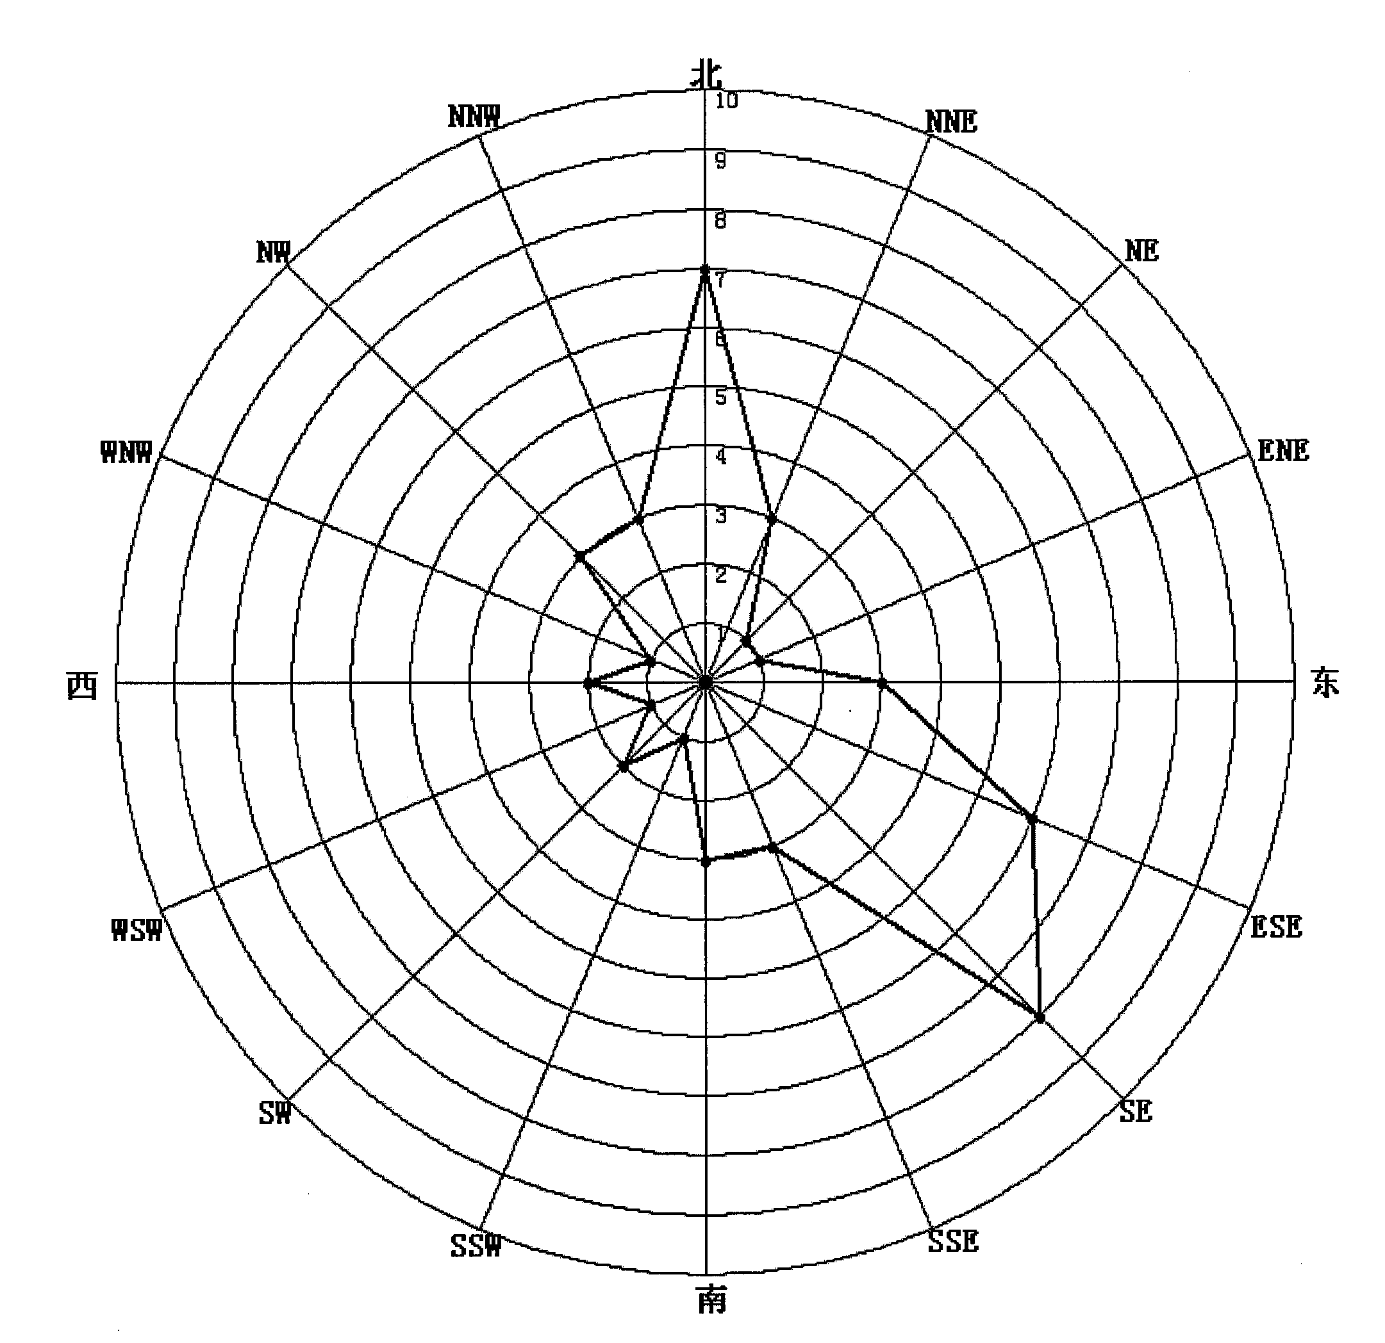
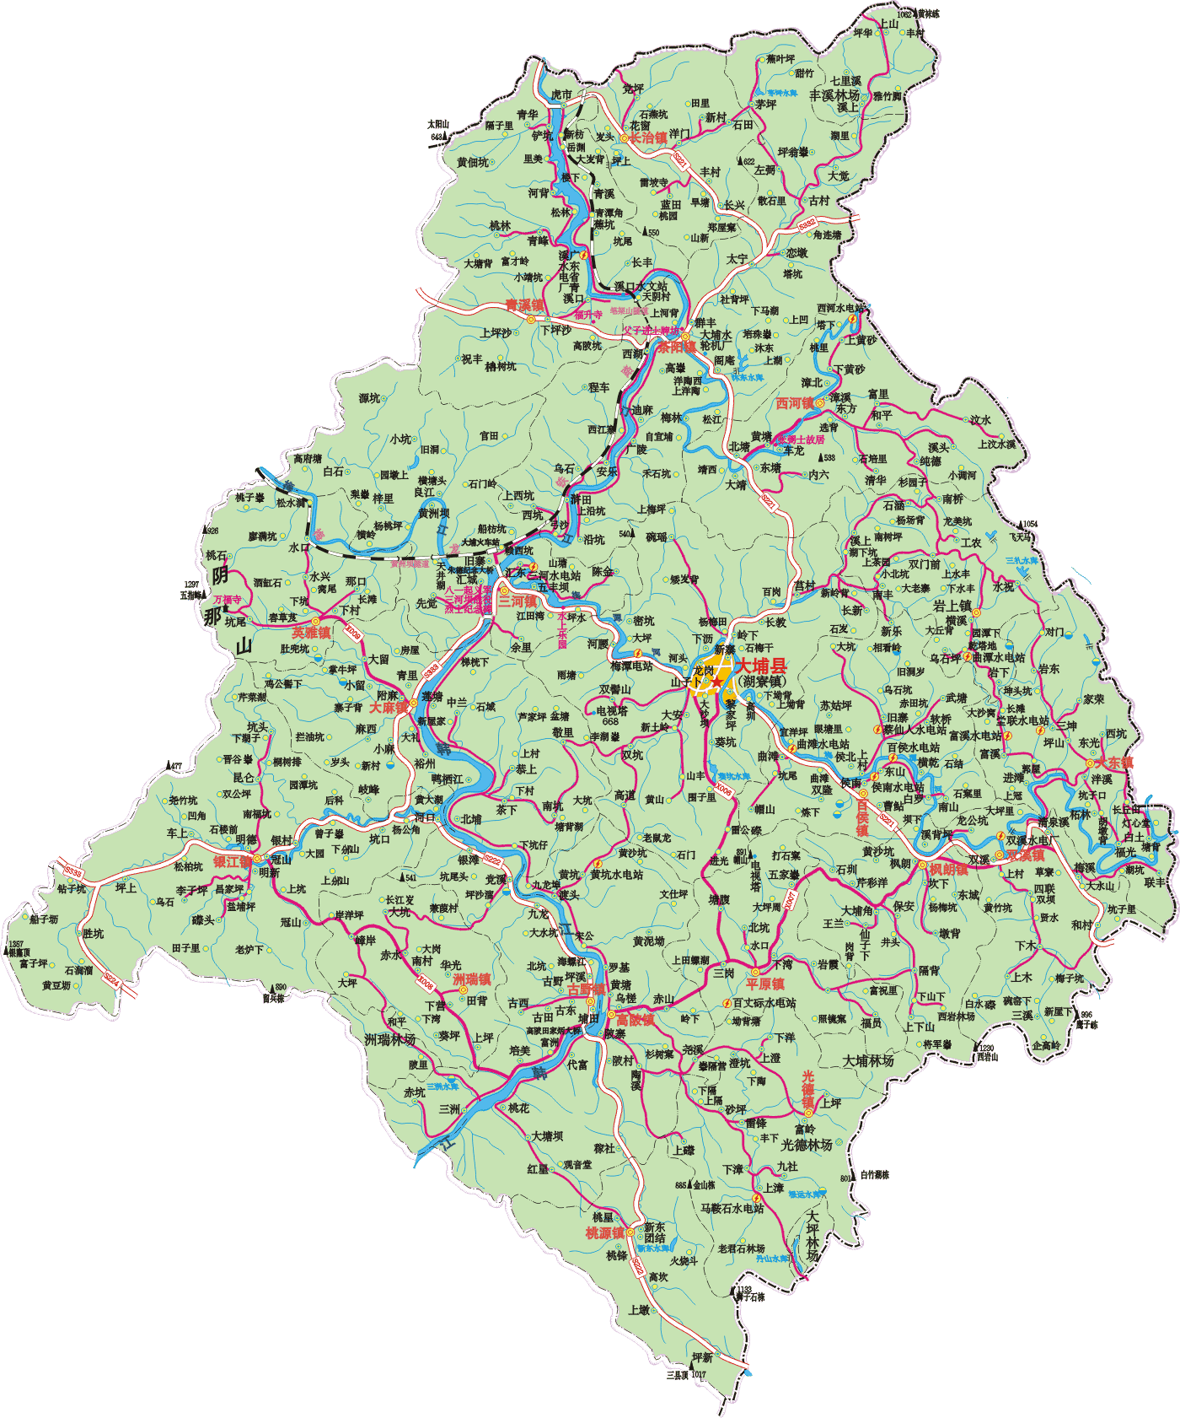
技改项目
原大埔水泥厂
原双溪水泥厂
图例
：建设项目
比例尺：1：300000
图1.1-1 项目地理位置图(比例尺：1:400000)

建设项目主要建设情况
本项目主要为淘汰落后立窑产能、技改新建一条粉磨生产线的项目。落后产能厂区将关停拆除，新建部分主要在原双溪厂区的基础上进行升级改造，利用原有厂区可用建构筑物，再根据技改产能和工艺要求新增相应的建构筑物，因此本次技改项目内容如下：

项目概况
项目名称：梅州市宏宝水泥有限公司年产100万吨水泥粉磨站技改工程建设项目
投资总额：10000万元人民币，其中环保投资950万元。
建设单位：梅州市宏宝水泥有限公司
项目地点：梅州市大埔县枫朗镇双溪村黄土凹（原双溪水泥厂厂址处），详见图1.1-1项目地理位置图。
项目性质：技术改造，非金属矿物制造业-水泥制造业，行业代码：C3011。
项目建设周期：拟于2013年4月开始建设，预计2013下半年建成投入使用。
项目四至情况：梅州市大埔县枫朗镇双溪村黄土凹（原双溪水泥厂厂址处）。根据现场调查，技改项目选址四至均为山林，其中东面和南面为地势比选址场地低的山林，西面和北面为地势比选址场地高的山林；在技改项目选址的东南角设有进厂道路，外接村道，最后连接至省道S221。技改项目选址周边300m范围内无环境敏感点。

主要建设内容

产品规模及产品规格
建设规模：规划建设年产100万吨优质水泥粉磨站
产品方案：年产P.O42.5R水泥30万吨，P.S.A 32.5R水泥 30 万吨和 P.C 32.5 水泥 40 万吨；设计散装能力达到 100%，实际袋、散装比例为 30％：70％。
表1.2-1 技改项目产品方案
序号 | 产品名称 | 产品产量（万吨） | 所占比例（%）
1 | P.O42.5R水泥 | 30 | 30
2 | P.S.A 32.5R水泥 | 30 | 30
3 | P.C 32.5 水泥 | 40 | 40
总计 |  | 100 | -

占地及厂区平面布置
根据项目可研报告提供的有关资料，本项目总用地面积为31882.43平方米，建筑面积为20185平方米。厂区绿化面积为3415平方米，建筑系数为31.28%，绿化率为10.71%。新建厂区道路宽7.5~8.5m，总长度约1080m。本项目厂区主要经济技术指标见表1.2-2。
表1.2-2 技改项目总图运输经济技术指标一览表
序号 | 指标名称 |  | 单位 | 数量
1 | 厂区总用地面积 |  | m2 | 31882.43
2 | 建、构筑物占地总面积 | 建筑物占地面积 | m2 | 8407
2 | 建、构筑物占地总面积 | 构筑物占地面积 | m2 | 1566
3 | 建筑密度 |  | % | 31.28
4 | 建筑物总面积 | 生产线建、构筑物总面积 | m2 | 17685
4 | 建筑物总面积 | 办公、配套建筑面积 | m2 | 约2500
5 | 计算容积率面积 |  | m2 | 20185
6 | 容积率 |  |  | 0.63
7 | 绿地面积 |  | m2 | 3415
8 | 绿地率 |  | % | 10.71
9 | 车位数量 |  | 个 | 35
10 | 行政办公及生活服务设施占地比例 |  | % | 10

项目工程内容
根据本技改项目的申请报告，本技改项目组成情况见表1.2-3。
表1.2-3 技改项目工程内容
工程类别 | 工程名称 | 规格或用途 | 备注
主体工程 | 生产线规模及数量 | 100万t/a水泥粉磨站生产线一条 | 新建
主体工程 | 辊压机、磨机房 | 辊压机+球磨机，1套；含中央控制室和材料库等 | 新建
主体工程 | 水泥包装及散装 | 八嘴回转包装机房，2间 | 新建
辅助工程 | 熟料存储圆库 | 圆库：Φ10×28，2个 | 新增
辅助工程 | 炉渣库 | 矿渣库：Φ6×16，4个；矿渣粉库：Φ6×16，4个 | 原有改造
辅助工程 | 煤矸石库 | 煤矸石库：Φ6×16，4个；煤矸石粉库：Φ6×16，4个 | 原有改造
辅助工程 | 粉煤灰库 | 圆库：Φ6×20，1个 | 新建
辅助工程 | 石膏配料库 | 圆库：Φ8×28，1个 | 新建
辅助工程 | 混合材配料库 | 圆库：Φ8×28，1个，主要存储石灰石 | 新建
辅助工程 | 水泥库 | 圆库：Φ10×28，4个，主要存储袋装水泥 | 新建
辅助工程 | 水泥散装库 | 圆库：Φ10×26，4个，主要存储散装水泥 | 新建
辅助工程 | 包水泥堆棚 | 主要存放袋装水泥 | 新建
辅助工程 | 熟料、混合材、  石膏堆场 | 5062m2 | 原有改造
辅助工程 | 机电房 | 原有改造，3F，其中第1层是车库 | 原有改造
辅助工程 | 化验室 | 原有改造，2F，用于熟料进厂至水泥出厂全过程检验各阶段物料的成分 | 原有改造
辅助工程 | 办公楼 | 原有改造，3F（地上2层，地下1层） | 原有改造
辅助工程 | 宿舍楼 | 原有改造，1层平房 | 原有改造
辅助工程 | 食堂 | 原有改造，2F，供应厂区员工伙食 | 原有改造
公用工程 | 供水工程 | 由附近村庄处接市政管道引水
公用工程 | 排水工程 | 雨污分流，主要外排水为雨水
公用工程 | 供电工程 | 由当地市政电网供应
公用工程 | 运输工程 | 汽车，30t汽车或散装车
环保工程 | 除尘设施 | 气箱脉冲袋收尘器5台  喷吹单机袋收尘器13台 | 新建
环保工程 | 污水处理及回用设施 | 生产设备冷却水：隔油+沉淀+循环水池+回用生产  车辆冲洗水：三级沉淀池+回用清洗  生活污水：一体化生化处理措施+砂滤+消毒+生活回用水池+道路冲洗  初期雨水：200m3初期雨水池 | 新建
环保工程 | 厂区绿化 | 3415m2，绿化植被主要种植在厂区道路两旁 | 部分利用原有，部分新增
环保工程 | 风险措施 | 及时对厂区布袋除尘器进行清灰和维护 | 新建

主要生产工艺

生产工艺流程图
本技改项目主要在关闭淘汰原有立窑生产线的前提下，新建一座水泥粉磨站（含一条粉磨生产线），粉磨站规模为100万吨/年，其工艺流程示意图见1.2-1。
图1.2-1 水泥粉磨生产工艺流程示意图

产业政策及选址合理合法性分析

与产业政策的相符性分析
1、根据《产业结构调整指导目录》（2011年本），本项目建设内容、生产工艺和生产设备均不属于“限制类”和“淘汰类”的行列，因此，本项目的建设属于国家允许的行列。
2、根据《广东省产业结构调整指导目录》(2007年本) ，本项目属于“鼓励类-十、建材-15.100万吨/年及以上大型水泥粉磨站建设”，本技改项目为新建一条水泥粉磨生产线项目，生产能力为100万吨/年，因此，本项目符合地方产业政策要求。
3、本技改项目主要是在淘汰原来立窑落后产能的前提下，新建一条水泥粉磨生产线，不新增熟料产能，且通过技术改造还可起到“以新带老、减排治污” 的效果；水泥粉磨站规模为100万吨/年，其中袋：散=3:7，有稳定的熟料供应源和混合材来源，靠近市场；本技改项目符合国家产业政策和地方产业政策，符合广东省水泥工业发展专项规划及梅州市水泥产业发展规划（2009年修订本），且和项目当地资源、能源、环境、经济发展、市场需求等情况相适应；项目选址地块用途为工业用地，且不属于禁止建设的区域；综上所述，本技改项目符合《水泥行业准入条件》（2011年1月1日实施）的要求。
4、本项目已取得梅州市经济和信息化局《关于梅州市宏宝水泥有限公司100万吨独立粉磨站技改项目产能容量来源的情况说明》，产能容量全部从大埔县和蕉岭县“十一五”和“十二五”期间计划淘汰的落后粉磨产能中解决，无需新增水泥粉磨产能，计划淘汰的落后粉磨产能为：原大埔县水泥厂20万吨（2013年淘汰）、原大埔县双溪水泥厂14万吨（2012年淘汰）、蕉岭县金城水泥厂20万吨（2011年淘汰）、蕉岭县油坑水泥厂50万吨（2011年淘汰），共104万吨的水泥粉磨产能，大于本项目产能100万吨。因此，本项目的建设符合水泥行业建设实施“等量淘汰”落后产能的政策要求。

与《建材工业“十二五”发展规划》等规划的相符性分析
根据国家《建材工业“十二五”发展规划》（2011年11月8日）和《水泥工业“十二五”发展规划》，调整目标：到2015年，水泥预期产能22亿吨左右，水泥散装率达到65%明确鼓励，淘汰落后生产能力2.5亿吨。②鼓励现有水泥（熟料）企业兼并重组，支持不以新增产能为目的的技术改造项目。③优化区域结构：在石灰石资源丰富地区集中布局熟料生产基地。支持大型熟料生产企业，在有混合材来源的消费集中地合理布局水泥粉磨站、水泥基材料及制品生产线。④重点发展产品：水泥行业：42.5级及以上水泥、C40及以上预拌混凝土、高性能专用混凝土、预拌砂浆、工程预制件、高性能外加剂等。⑤按照“等量或减量淘汰”的原则，严格执行水泥工业产业政策、水泥行业准入条件机相关政策法规。⑥建立落后产能退出机制，加大结构调整力度。2012年底，东部地区基本完成淘汰落后任务。
本技改项目是在淘汰两条立窑生产线的前提下，在梅州市大埔县枫朗镇双溪村黄土凹新建一条100万吨/年的粉磨生产线。本项目采用国内先进的水泥工艺，技术先进，设备性能可靠，运行电耗低，且项目选址位于有混合材来源的集中地，布局合理。因此，本项目的实施将极大地促进和实现所在地区水泥工业的产业结构调整，符合《建材工业“十二五”发展规划》和《水泥工业“十二五”发展规划》

与《国务院批转发展改革委等部门关于抑制部分行业产能过剩和重复建设引导产业健康发展若干意见的通知》的相符性分析
《国务院批转发展改革委等部门关于抑制部分行业产能过剩和重复建设引导产业健康发展若干意见的通知》（国发〔2009〕38号）中提到：“严格控制新增水泥产能，执行等量淘汰落后产能的原则，对2009年9月30日前尚未开工水泥项目一律暂停建设并进行一次认真清理，对不符合上述原则的项目严禁开工建设。”水泥产能主要由水泥熟料的生产能力决定，本技改项目是在淘汰原有4条立窑生产线（共33.8万吨水泥产能）的基础上，新建一条100万吨/年的水泥粉磨站项目，属于水泥生产的后续环节，以水泥熟料为原材料，熟料的供应直接决定着本项目水泥的产量，所以本技改项目不在上文的严禁开工建设的项目范围内。

与《梅州市水泥产业发展规划（2009年修订本）》等相关文件的相符性分析
根据《梅州市水泥产业发展规划（2009年修订本）环境影响报告书》和《关于＜梅州市水泥产业发展规划（2009年修订本）环境影响报告书＞审查意见的函》：①规划新上干法水泥生产线本地配套的粉磨生产能力1612万吨，部分新上项目本着靠近市场的原则在平远、五华、大埔异地配套粉磨生产设备，总产能为260万吨，其中大埔县粉磨站的指标为100万吨/年。本技改项目选址位于大埔县枫朗镇双溪村黄土凹，粉磨站产能为100万吨/年，符合相关要求。
“规划”提出新建、扩建项目要求建设在石灰石资源富集的地区，禁止在城镇规划区内、自然保护区内、名胜风景区内、旅游区内、水源保护区内等敏感区域建设水泥项目。禁止的红线范围还应包括《广东省环境保护规划纲要（2006-2020年）》中划定的严格控制区、梅州市人民政府2005年划定的烟尘控制区以及省、市、县级森林公园。本技改项目选址位于大埔县枫朗镇双溪村黄土凹（原双溪水泥厂厂址处），不属于以上禁止建设的区域，符合要求。

与《关于加快广东省水泥工业结构调整的实施意见》的其他相关文件的相符性分析
广东省《关于加快广东省水泥工业结构调整的实施意见》、《建材行业结构调整实施方案》《转发国家发展改革委等八部门印发关于加快水泥工业结构调整的若干意见的通知》(粤经贸工业〔2006〕430号)等文件也都提出：“水泥粉磨站建设，要合理规模和布局，新建项目必须100万吨/年以上”；“鼓励在有资源、交通运输和环境保护等条件适宜的地方建设日产熟料4000吨及以上的大型新型干法水泥生产线和年产水泥100万吨及以上的大型粉磨站”；“‘三大水泥生产基地’原则上不再新上水泥粉磨站”等。本技改项目建设规模为100万吨/年，且符合《梅州市水泥产业发展规划》（2009年修订本），因此，本技改项目符合相关的规划要求。另外《广东省散装水泥管理规定》，新建、扩建、改建的水泥生产企业，应当配置占水泥生产能力70%以上的散装水泥发放设施、设备。因此，现阶段建设粉磨站，正可按照国家、省的有关要求发展散装水泥，提高全市水泥发散率，为全面推广应用商品混凝土提供保证，而商品混凝土的推广应用反过来则为粉磨站的生存发展提供广阔空间。本项目散装水泥量约占总产量的70%，符合《广东省散装水泥管理规定》的上述规定和原则。

与《关于加快梅州市水泥工业结构调整的实施意见》的其他相关文件的相符性分析
根据《关于加快梅州市水泥工业结构调整的实施意见》（梅市府[2009]74号），发展原则中“坚持技术进步，提高行业竞争力”中指出支持企业利用先进适用的技术、工艺、装备，建设环保和节能型水泥产业。支持企业在有资源、交通运输和环境保护等条件适宜的地方建设日产熟料5000吨及以上的大型新型干法水泥生产线，合理规划布局年产水泥100万吨及以上的大型粉磨站；禁止新建、扩建和改建任何落后工艺的水泥生产能力。
对于水泥粉磨产能的规划布局：独立粉磨站规划产能为1160万吨，包括：梅县570万吨、兴宁市120万吨、梅江区120万吨、五华县100万吨、大埔县100万吨、蕉岭县90万吨、平远县60万吨。
本技改项目选址位于大埔县枫朗镇双溪村黄土凹，粉磨站产能为100万吨/年，符合相关要求。

项目选址的合理性论证
建设项目选址合理性的论证，没有明确、系统的定量化评价标准，只能综合各种选址要素进行判断、分析和确定。建设项目选址合理性的论证需全面、综合分析建设项目行业性质、污染特点及拟建地区自然环境、生态环境和社会经济环境特征，主要判据是：国家的土地利用政策、建设项目污染特征、污染负荷,以及对环境影响程度与范围；当地的总体发展规划及环境规划；周围环境的功能、敏感度、质量现状及主要污染物的容量；《建设项目环境保护设计规定》中其他有关选址的规定等。

项目选址与用地规划相符性分析
《关于梅州市生活饮用水地表水源保护区划分方案的批复》（粤府函[1999]42号）的规定，本项目选址不在梅州市饮用水源保护区的范围内，不属于饮用水源保护区。
本项目的拟选厂址周边环境人口稀疏，非基本农田保护区和自然保护区控制范围。根据本技改项目选址处的国土证，可知本项目选址的用地性质属于工业用地，因此，项目选址地块用地性质与当地用地规划相符。详见附件3《国有土地使用证》（埔府国用[2012]第50611号）。

项目选址与周边环境功能的相适性
(1)项目选址于广东省大埔县枫朗镇双溪村黄土凹，项目废水经厂区自建各类污水处理措施处理至相应的回用水质后，经回水泵回用作厂区冷却用水、清洗用水、道路冲洗用水等，不外排，因此，不会对技改项目周边水体造成明显影响。符合选址区域水环境功能要求。
(2)本项目所在地区环境空气功能属环境空气二类区，环境质量执行《环境空气质量标准》(GB3095-1996)及其2000年修改单中的二级标准。不属于禁止排放污染物的一类环境功能区，项目建设符合环境空气功能区划要求。

卫生防护距离的可行性分析
本项目厂区可能的无组织排放源都采用半封闭遮盖设施并配有洒水设备，基本没有无组织排放废气污染物到达厂界。根据《环境影响评价技术导则—大气环境》（HJ2.2-2008）中的推荐模式计算拟建项目的大气环境防护距离，计算得出本项目边界外大气环境防护距离为0m。采用《制定地方大气污染物排放标准的技术方法》（GB/T 1320-91）中推荐公式进行计算，计算得出本项目原料堆棚边界外卫生防护距离为100m，生产区东部（含原料运输路线的区域）边界外卫生防护距离为100m，在本项目卫生防护距离范围内没有学校、医院、集中居民区等环境敏感点。
因此，项目排放粉尘和噪声不会对周边环境产生干扰，项目用地无需拆迁移民。
综合以上分析，本项目拟选厂址从环境保护角度看是基本合理的。

交通运输
本技改工程原料、燃料及产品依靠公路运输。公路运输线路主要为S221省道和周边乡道、村道。本技改项目厂址为原双溪水泥厂厂址处，已设置有相应的进厂道路连接附近村道，再由村道连接至S221省道，交通十分便利，可以满足技改工程物料运输要求。且根据现场勘查，进厂道路至S221省道段村道两侧敏感点较为稀疏，运输影响较小。

与环保规划的相符性分析

与《广东省环境保护规划纲要（2006-2020年）》的相符性分析
根据《广东省环境保护规划纲要（2006-2020年）》提出通过“改进生产工艺、改造提升传统产业生产技术水平，大力发展高新技术产业，加强以电子信息、电器机械、石油化工、纺织服装、食品饮料、建筑材料、森工造纸、医药、汽车等九大支柱产业为核心的产业链构建和延伸，提高产业加工深度和产品附加值”，“构建生态生态工业体系”以“推进工业生态化转型”，实现促进经济、社会、环境协调发展的目标。本技改项目属于建筑材料中的水泥生产项目，通过外购熟料、混合材等，采用粉磨工序对其进行生产加工，属于该规划纲要大力发展的产业。
因此，本项目的建设符合《广东省环境保护规划纲要》（2006-2020年）。

与《梅州市环境保护规划》（2007-2020年）的相符性分析
根据《梅州市环境保护规划》（2007-2020年），可知将梅州市整个区域划分为“严格控制区、有限开发区和集约利用区”三个区域，实行生态分级控制管理。其中严格控制区的范围主要包括各县（市、区）的一级饮用水源保护区、设定的省、市、县自然保护区以及有特殊价值的文化、旅游景点等，面积2418.25km²，约占总面积的15.23%。划在严格控制区内的地区要依法实施保护、严禁不符合规定的任何开发行动。本区域可以适度发展经营生态旅游业，打造梅州特色旅游品牌。
本项目选址位于梅州市大埔县枫朗镇双溪村黄土凹（原双溪水泥厂厂址处），根据该用地国土证，可知该地块用地性质为工业用途，因此，本技改项目选址不属于《梅州市环境保护规划》（2007-2020年）中规定的严格控制区。

与《梅州市环境保护和生态建设“十二五”规划》的相符性分析
根据《梅州市环境保护和生态建设“十二五”规划》，基本思路中指出要通过淘汰落后产能工作，为经济发展腾出环境容量，进一步改善梅州市的环境质量；工作构想采用“‘严格控制区、有限开发区和集约利用区’三区控制，优化产业布局”；规划期间，梅州市确定了九大环保规划重点内容，其中包括大气污染防治，具体的环保重点工程为关闭淘汰立窑水泥生产线； “十二五”的总量控制因子定为COD、NH₃-N、SO₂、NO_{X}。
工业污染防治：水泥产业是梅州市的支柱产业，资源综合利用潜力大，是我市资源综合利用的重点领域，需要加大力度予以推进。按照“控制总量、调整结构、提高质量、保护环境”原则，以塔牌集团为龙头，加大结构调整和资源整合力度，积极开发新型建材产品，争取建成若干个以旋窑水泥为主、新型建材为辅的大型建材企业集团，提高水泥产业集约度，延长产业链，促进建材产业健康发展。
本技改项目通过关闭淘汰两间立窑生产企业（共4条立窑生产线，水泥产能为33.8万吨/年），并通过技术改造在其中一间水泥厂原址上新建一条水泥粉磨站（水泥产能为100万吨/年）。本技改项目属于水泥生产企业，属于梅州市予以推进的产业；且技改项目选址不属于严格控制区，通过关停原有立窑生产线，可削减原有立窑企业SO₂、NO_{X}的排放。综上所述，本技改项目的建设与《梅州市环境保护和生态建设“十二五”规划》是相符的。

与《大埔县环境保护和生态建设“十二五”规划》的相符性分析
《大埔县环境保护和生态建设“十二五”规划》中指出，根据《梅州市水泥发展规划》，“十二五”期间，梅州市将打造成粤东北2000万吨水泥生产基地，大埔县将新上120万吨水泥粉磨站项目，将继续严格执行国家有关政策，坚决淘汰落后生产能力。对不按期淘汰的企业，由县政府依法予以关停，有关部门依法吊销营业执照、生产许可证和排污许可证并予以公布，电力供应企业依法停止供电。坚持“发展和淘汰”并重齐抓，以调整产业结构为主线，加快淘汰落后水泥等产能。
本技改项目包括关闭淘汰原有水泥立窑生产线，新建一条水泥粉磨站，产能为100万吨/年，在大埔县规划新上水泥粉磨站的产能范围内；同时，本项目中关闭淘汰的双溪水泥厂也属于“十二五”工业结构调整污染物减排项目。因此，本技改项目的建设与《大埔县环境保护和生态建设“十二五”规划》是相符的。

与《梅州市国民经济和社会发展第十二个五年规划纲要》的相符性分析
根据《梅州市国民经济和社会发展第十二个五年规划纲要》（2011-2015），梅州市“十二五”期间要加快传统产业优化升级。建材方面，加快淘汰落后产能，推进结构调整和资源整合，发展新型干法旋窑水泥生产，重点发展广东塔牌、油坑集团及梅县、平远“上大压小”项目，力争到2015年形成2000万吨水泥熟料生产规模，打造全省重要的绿色建材生产基地。本技改项目为淘汰落后产能、新建一条水泥粉磨站项目，因此，本技改项目的建设与《梅州市国民经济和社会发展第十二个五年规划纲要》（2011-2015）是相符的。

平面布置合理性分析
根据本技改项目的总平面布置图，本项目厂区呈西南至东北走向，进厂道路设置于厂区的东南角，外连村道，最终连接至省道S221。
整个建设场地分为生产区和生活区。生产区由水泥粉磨系统、水泥储存及散装、水泥包装和成品库、原料堆棚等组成；生活服务设施包括办公楼、职工宿舍和食堂等。
从总平面布置图上可知，本项目生产区域内生产设施呈“T”字型布设，设有一套配料系统、一套水泥粉磨系统、两套包装和散装系统、两套混合材粉磨系统（备用）。由于本技改项目一套粉磨系统配套一套配料系统，根据生产工艺流程，最大程度减少运输成本，配料系统与粉磨系统垂直设置。同时，考虑到旺季时水泥需求量的增加，混合材、石膏和熟料共同粉磨无法再提供生产效率，因此，建设单位利用原有双溪水泥厂区的生料库、水泥库以及生料磨系统进行改造，将其作为旺季时的备用混合材磨机，且均布置在水泥粉磨系统的磨尾，可有效降低辊压机和球磨机的运作负荷，降低磨损和检修率。各原辅料的存储库位于生产线的周边，既方便外购物料的装卸，也方便生产线物料的获取；水泥库位于厂区的东北角和西南角，均靠近东南角的入厂道路，方便成品装卸后的外运。生活区位于厂区的东北角，本方案工艺流程顺畅、物流短捷、布置紧凑合理、内外运输便利，便于良好厂容厂貌的形成。
本技改工程厂区总用地面积约31882.43平方米，由于项目选址为原双溪水泥厂的厂址，建设单位拟根据生产工艺需求，利用部分原有的圆库和生料磨，将其改造后作为原辅料的存储设施和混合材备用研磨设备。根据技改项目平面布置图和生产工艺流程，建设单位拟在满足生产工艺的前提下，根据生产线所处的场地位置、地势条件，本着既满足厂区排水要求又节约土方量的原则，合理确定各台段场地标高。
本技改项目生活区位于厂区的东北角，主要利用原有双溪水泥厂的原有建筑，无新建生活建筑物。
整个厂区竖向设计上充分利用了现有厂区的条件，在节省生产过程动力能源消耗的同时，做到尽可能的在原有厂址上建设，使厂区平整土石方基本平衡，没有余泥外运处置也不需要外部挖土回填。
根据对本项目厂址周边情况调查，可知本项目最近的敏感点为北面的塘背坪，而本项目厂址北面为山体，经山体的阻隔，同时，再通过合理的生产线布置（位于厂区的中间地带）和易无组织排放粉尘的工序（原辅料堆场等）靠山体设置（位于厂区的北面），不会对项目周边的敏感环境造成明显影响。
综合以上分析，本项目的平面布局从环境保护角度看是基本合理的。

小结
本技改项目建设内容（包括选址、生产规模、生产内容、生产工艺与方法）符合国家及地方产业政策；符合省级及地区行业规划；符合水泥行业准入条件要求；符合所在地块土地利用规划；符合选址地区内的环保规划、经济发展规划等；符合相关法律法规的要求，符合项目周边水域、空气和声环境功能要求；符合广东省其他有关规定；同时，项目平面布局合理规范，在采取有效的污染防治措施后，本项目的选址建设符合环境保护法律法规和相关规定，其选址及建设是合理和可行的。

建设项目周围环境现状

环境质量现状评价

地表水环境质量现状评价
为调查双溪水和梅潭河的水质现状，本次水环境质量调查在双溪水上设置了3个水质监测断面、在梅潭河上设置了2个水质监测断面，共5个水质监测断面，并选取了选取水温、pH、DO、CODcr、高锰酸盐指数、BOD₅、氨氮、挥发酚、总磷、总氮、悬浮物、氟化物、LAS、石油类、硫化物、Cr⁶⁺、砷、汞、镉、铜、铅、锌等共22项作为地表水环境质量现状评价因子。
调查范围为:梅潭河（福建省界至大埔湖寮镇河段）：梅潭河与双溪河交汇处上游500m处至下游500m处；双溪水：鸭舌岗至双溪河与梅潭河交汇口上游500m处。
本次水环境现状评价共布设了5个水质监测断面，选取了pH、COD_{Cr}等22个水质监测因子进行监测。其中在双溪水设置了3个水质监测断面，从表6.1-2和表6.1-3的数据可知，所有监测断面中铅、锌、镉、铜、阴离子表面活性剂、六价铬和石油类的均未检出，汞在鸭舌岗和中村断面中部分未检出，其余监测因子均符合《地表水环境质量标准》(GB3838-2002)Ⅲ类标准，说明双溪水的水质良好；在梅潭河设置了2个水质监测断面，从表6.1-2和表6.1-3的数据可知，所有监测断面中铅、锌、镉、汞、铜、阴离子表面活性剂、六价铬和石油类的均未检出，其余监测因子均符合《地表水环境质量标准》(GB3838-2002)Ⅱ类标准，说明梅潭河的水质良好。

大气环境质量现状
本次环境质量调查在评价范围内进行一次环境空气现场监测，并根据该项目周围的环境现状特点以及考虑当地的风向频率统计特征进行布点，确定在项目位置及其周围附近区域共布设6个环境空气质量监测点，主要监测SO₂、NO₂、PM₁₀、TSP因子进行评价。
评价范围为建设项目选址所在地为中心，半径为2.5km的圆形范围内。
环境空气质量现状监测与评价表明，该评价区内6个测点的SO₂、NO₂连续7天小时平均浓度超标率为0，均可满足《环境空气质量标准》(GB3095-1996)及其2000年修改单二级标准要求； TSP和PM₁₀连续7天的日均浓度均低于二级标准上限，符合标准要求。总体而言，评价区环境空气符合《环境空气质量标准》(GB3095-1996)及其2000年修改单二级标准，质量良好。

声环境质量现状
为了解项目选址及其周边声环境质量现状，本次声环境现状调查拟在项目选址中心、各边界外1米处共布设5个声环境监测点。
评价范围为本项目厂界外200米包络线以内范围。
由环境噪声监测结果可知，本项目选址内部及各边界声环境质量均可达到《声环境质量标准》(GB3096-2008)2类标准(昼间≤60dB(A)，夜间≤50dB(A)) 可见项目选址所在地的声环境质量良好。

地下水环境质量现状
为了解项目选址及其周围地下水的水质情况，本次评价主要委托梅州市环境监测中心站对项目选址处及附近村庄进行地下水环境质量监测调查，本次评价对项目选址及周边村庄布设了3个地下水水质监测点进行地下水监测调查。
选取色度、嗅和味、pH、总硬度、溶解性总固体、氨氮、挥发性酚类、高锰酸盐指数、氟化物、六价铬、镉、铁、阴离子合成洗涤剂、总大肠菌群，共14项。同时监测各测点地下水的水文参数，包括井口直径、井深、水位等。
根据监测结果可知，本项目各监测点中阴离子合成洗涤剂、六价铬、镉的检出率为0，铁的检出率为33.3%，大肠菌群数的检出率为66.7%，其余指标的检出率均为100%。从监测结果可以看出，所有监测因子除大肠菌群数部分超标外，其余因子均符合《地下水质量标准》（GB/T14848-93）的Ⅲ级标准，主要超标原因为周边村庄的生活污水无统一收集，随意排放下渗造成。

土壤环境质量现状
为了解项目选址处及周边的土壤本底情况，本次评价设置了2个土壤监测点，即项目选址处和周边菜地。选取pH、铜、锌、镉、铅、总铬、砷、汞、镍等9项监测因子进行调查。
由表监测结果可知评价范围内各监测因子的监测结果均在标准范围内。因此，可知本项目选址地块及周边菜地的土壤质量较好。

环境影响评价范围及环境保护目标

地表水环境评价范围
根据本项目的地表水环境影响评价等级（三级）、排污方式及周边水系特点，本项目地表水环境评价范围为：双溪水：双溪水与梅潭河交汇处上游2000m至两河交汇口的水域，梅潭河：梅潭河与双溪水交汇处上游500m至下游500m的水域，共3000m的评价水域。具体水环境评价范围图见图2.2-1。

环境空气评价范围
本项目大气环境影响评价等级为二级，环境空气现状评价范围为建设项目选址所在地为中心，半径为2.5km的圆形范围内。具体大气环境评价范围图见图2.2-1。

声环境评价范围
本项目声环境影响评价等级为二级，声环境评价范围厂区边界外200m包络线以内的范围。具体声环境评价范围图见图2.2-1。

地下水环境评价范围
本项目地下水环境评价等级为三级，地下水环境现状评价范围为建设项目选址为中心，长约3km，宽约3km的矩形范围。具体地下水环境评价范围图见图2.2-1。

环境风险评价范围
按《建设项目环境风险评价技则》（HJ/T169-2004）有关规定，本项目风险评价等级定为二级，大气环境评价范围为距离源点3km的圆形范围；地表水评价范围与水评价范围一致。具体风险环境评价范围图见图2.2-1。

生态环境评价范围
本项目生态环境评价等级为三级，评价范围为项目选址各边界向外延伸1km所包围的区域。具体生态环境评价范围图见图2.2-1。

环境保护目标
(1)根据环境功能区划的分析，必须保护双溪河和梅潭河（福建省界至大埔湖寮镇河段）水质，使其水质不因本项目建设而质量有所下降。
(2)保护评价区环境空气质量，使其符合《环境空气质量标准》(GB3095-1996)及其2000年修改单的二级标准。
(3)保护区域声环境质量，使其符合《声环境质量标准》(GB3096-2008)1、2类标准。
(4)保护项目选址及附近的地下水环境质量，使其符合《地下水质量标准》（GB/T14848-93）Ⅲ类标准。
(5)本项目3km评价范围内主要敏感点为附近村庄和学校等，具体环境敏感点见表2.2-1和图2.2-1。
表2.2-1 评价范围内的主要环境敏感点
序号 | 保护目标 | 性质 | 规模（人） | 影响因素 | 方位 | 距离*（m） | 保护目标
1 | 双溪村 | 行政村 | 2000 | 废气 | NE | 700 | 环境空气二类区
2 | （双溪）塘背坪 |  | 70 | 废气 | NE | 430 | 环境空气二类区
3 | （双溪）中村 |  | 110 | 废气 | SE | 950 | 环境空气二类区
4 | （双溪）上村 |  | 300 | 废气 | SE | 700 | 环境空气二类区
5 | （双溪）高寮 |  | 220 | 废气 | NE | 2430 | 环境空气二类区
6 | （双溪）千丘田 |  | 60 | 废气 | NE | 2430 | 环境空气二类区
7 | （双溪）赤姜坪 |  | 380 | 废气 | NE | 2860 | 环境空气二类区
8 | 双溪中学 |  | 200 | 废气 | NE | 800 | 环境空气二类区
9 | 东城村 | 行政村 | 1332 | 废气 | SW | 1400 | 环境空气二类区
10 | 原生学校 |  | 80 | 废气 | NW | 2730 | 环境空气二类区
11 | 枫朗镇镇区 |  | 140 | 废气 | NW | 2910 | 环境空气二类区
12 | 枫朗村 | 行政村 | 2219 | 废气 | NW | 2720 | 环境空气二类区
13 | 龙公坑村 | 行政村 | 1217 | 废气 | N | 1600 | 环境空气二类区
14 | 片子里 |  | 200 | 废气 | N | 1500 | 环境空气二类区
15 | 坎下村 | 行政村 | 2109 | 废气 | SW | 2590 | 环境空气二类区
16 | 溪子背 |  | 200 | 废气 | SW | 3090 | 环境空气二类区
17 | 溪背坪村 | 行政村 | 2935 | 废气 | NW | 2710 | 环境空气二类区
18 | 下新屋 |  | 120 | 废气 | SW | 1300 | 环境空气二类区
19 | 黄沙 |  | 1200 | 废气 | NW | 2390 | 环境空气二类区
20 | 上新屋 |  | 290 | 废气 | SW | 3020 | 环境空气二类区
21 | 双溪河 | Ⅲ类水体 | - | 废水 | E | 780 | Ⅲ类水体
22 | 梅潭河 | Ⅱ类水体 | - | 废水 | NW | 890 | Ⅱ类水体
注：*为到生产区的距离
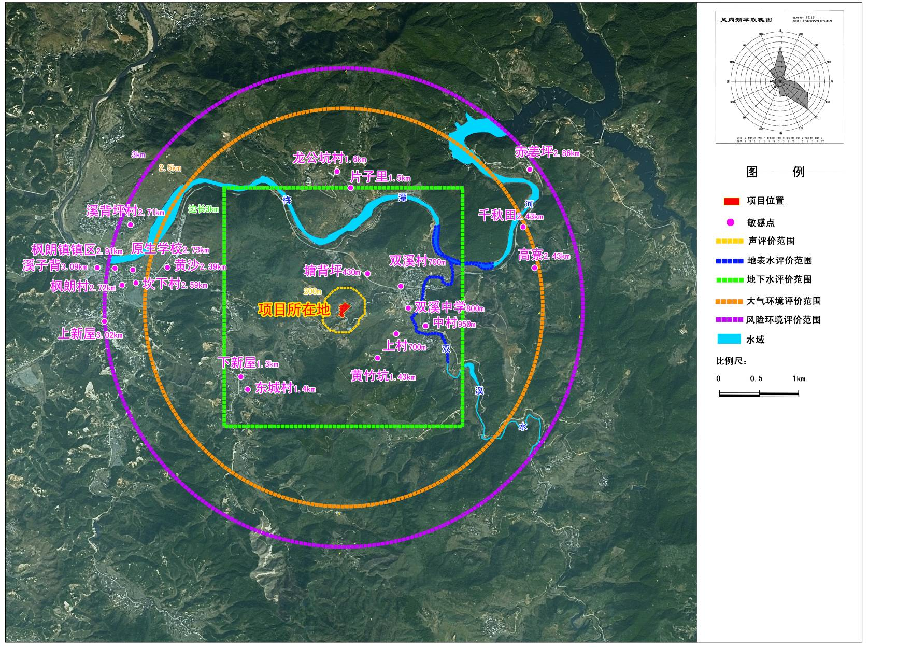
流溪河
图2.2-1 项目敏感点位图和评价范围图

建设项目环境影响预测及拟采取的主要措施与效果

技改项目污染源

水污染源分析

用水量分析
根据本项目的特点可知,本项目用水包括生产用水、生活用水以及其他辅助用水。生产废水主要是生产设备的冷却水；生活用水主要为员工办公和生活用水；辅助用水为厂区道路清洗用水、车辆清洗用水、绿化用水等。
1、生产用水
根据本项目设计单位提供的相关数据（根据项目所选用的设备所选取的经验数据），本项目粉磨系统所需的冷却水量约为70t/h。冷却水的日损耗量为循环水量的5%，即3.5t/d。
2、生活用水
根据建设单位提供的规划资料，本项目拟雇佣员工108人，员工均为附近村庄居民，可不在厂区内住宿，但由于本项目24小时生产，厂区内设置有倒班宿舍，可住宿约30人。因此，本评价在计算生活污水时按30人在厂区内食宿，78人在厂内就餐不在厂内住宿。根据《广东省用水定额》（试行）的用水定额要求可计算得本项目生活用水量，排水量按用水量的90%计，则本项目生活污水的产排情况见如下表所示：
表3.1-1 项目员工生活用排水量一览表
项目 |  | 人员数  （人） | 用水定额  （m³/人·d） | 日用水量  （m³/ d） | 日排水量  （m³/ d） | 年用水量  （m³/ a） | 年排水量  （m³/ a）
生活用水 | 在厂内食宿 | 30 | 0.16 | 4.8 | 4.32 | 1584 | 1425.6
生活用水 | 在厂内就餐 | 78 | 0.05 | 3.9 | 3.51 | 1287 | 1158.3
总计 |  | 108 | - | 8.7 | 7.83 | 2871 | 2583.9
注：一年按330天计。
3、辅助用水
①道路冲洗用水
根据平面规划资料，可知本项目厂区内道路面积约为8640m²，道路冲洗用水参照《建筑给水排水设计规范》（GB50015-2003）中的数据，取值2.0L/m²·d，则每天道路冲洗用水量为17.28m³/d。
②车辆清洗用水
根据建设单位提供的资料，项目运营后原料及产品运输车辆的日均运输车辆为160台，最大日运输车辆为240台。车辆清洗主要是为了运输扬尘，因此用水系数可参照建筑工地车辆冲洗用水数据。本项目参考《建筑工地车辆冲洗系统的研究》（上海市第一建筑有限公司，上海200120，陶云海、茅利华、穆敏）中的“土方车”的冲洗用水数据0.2m³/次，即可计算的日均车辆清洗水量为32m³/d，最大日车辆清洗水量为48m³/d。
③绿化用水
根据平面规划资料，可知本项目厂区内绿化面积约为3415m²，绿化用水参照《广东省用水定额》（试行）中的数据，取值1.3L/m²·d，则每天绿化用水量为4.44m³/d。

水染源分析
本技改项目废水包括生产废水、生活污水和其他污水等。具体分析如下：
1、生产废水
生产废水主要有粉磨系统的水泥磨轴承、自动化仪表等设备的冷却水，产生量为1676.5t/d。冷却水除含有少量油类及温度略高外，无其他成分，拟收集经隔油沉淀后全部回到循环水池循环利用，不外排。
本项目生产废水水质较为简单，类比《惠州市合通建材粉磨有限公司100万t/a水泥粉磨生产线建设项目环境影响报告书》（2009年9月报批稿），本项目生产废水中的主要污染物及其浓度如表3.1-2所示。本项目生产废水经处理至本项目工业用水水质要求后，即可循环使用，不外排。
表3.1-2 生产废水中主要污染物的产生浓度
污染物 | 浓度 | 污染物 | 浓度
pH | 7.3～7.8 | NH3-N | 0.02～0.93mg/L
CODcr | 36.9～39.2mg/L | 石油类 | 5～10mg/L
BOD5 | 6.4～9.5mg/L | SS | 250～300mg/L

2、生活污水
本技改项目生活污水产生量为7.83t/d，即2583.9t/a。类比同行业水泥厂和《惠州市合通建材粉磨有限公司100万t/a水泥粉磨生产线建设项目环境影响报告书》（2009年9月报批稿）中的数据，本项目生活污水中各类污染物的产生情况如下：
表3.1-3 生活污水中各类污染物的产生情况一览表
水量 | COD_{Cr} | BOD₅ | NH₃-N | SS | 动植物油
2583.9m³/a | 300 | 200 | 100 | 300 | 30
2583.9m³/a | 0.775 | 0.517 | 0.258 | 0.775 | 0.078
生活污水经自建生活污水处理系统处理达标后，经附近沟渠排入双溪河。
3、其他废水
其它废水中绿化和道路冲洗水全部蒸发消耗，其余主要为车辆冲洗废水，消耗水量为用水量的5%，则该类污水产生量：日均为30.4t/d，最大日为45.6t/d。运输车辆冲洗水主要含悬浮物，拟经沉淀后循环利用。
4、初期雨水
本技改项目为水泥粉磨项目，根据本项目的特点，项目在运营过程中厂区地面会存在少量原料或产品的尘埃。雨天时，雨水对路面进行冲刷会将该类污染携带排入附近水体，淤堵沟渠，因此，需采取相应的措施对初期雨水进行收集沉淀，降低该水中的SS后，再排入附近沟渠。
由于目前梅州暂未有相应的暴雨强度公示，因此，本次评价初期雨水计算采用下列公式：
初期雨水产生量=项目所在地区的年均降雨量×产流系数×集雨面积×15min/2h
本项目初期雨水的排水时间按15分钟计算；产流系数取0.8；项目选址地区大埔县连续20年的平均降雨量为1531.5mm；本项目厂区除去建构筑物面积和绿化面积后的厂区面积为18494.43m²，因此，可计算得本项目运营期初期雨水的产生量为2832.4m³/a。每年平均降雨日取150天，折合约18.9m³/次。初期雨水可通过雨水管网将该初期雨水引至初期雨水池沉淀处理后，排入厂区附近沟渠。

大气污染源分析

有组织排放源
本项目有组织排放源为原料破碎、辊压机、球磨机、库顶库底、包装机等，对以上产尘点产生的粉尘，本项目拟设置各类袋式除尘器18套，对各产尘工序和储存设施的粉尘进行收集处理后排放，废气量的小时最大值为排放总量为278240Nm³/h。粉尘有组织排放总量为4.475kg/h，本项目中最大的有组织粉尘排放源是粉末系统（辊压机房+水泥磨尾），对环境的污染较大。排气筒排放高度均为15m，总排尘量为2.290kg/h，因此整个辊压系统的排尘量占整个项目总有组织排放的51.17%，各产生点经除尘后的设计排放浓度均低于排放标准，除尘器收集的粉尘再回到工艺流程或水泥库中去利用。
本项目各产尘点的除尘器设置情况和各排气筒粉尘排放量的详细情况见表3.1-4。由表可见，生产线有组织排放点粉尘排放浓度可满足广东省《水泥工业大气污染物排放标准》（DB44/818-2010）新建生产线标准限值，破碎机、辊压机、粉磨机及其它通风设备的粉尘排放浓度≤30mg/Nm³。
本项目有组织排放源排放情况详见表3.1-4。

无组织排放源分析
本项目无组织排放源主要有：堆棚储存扬尘、物料装卸作业扬尘、物料转运扬尘和运输损失。原料的卸车及堆棚扬尘产生的大小与物料的粒度、比重、落差、湿度、风向、风速等诸多因素有关。
（1）堆棚储存扬尘
本项目原材料储存采用圆库和堆棚两种方式，其中仅熟料、石膏、煤矸石和石灰石等较大块的原材料设有堆棚。根据有关实验结果，南方地区堆场风蚀起尘起始风速在3.0m/s以上，本项目所在地年平均风速为1.0m/s，且采用半封闭式的堆棚，堆棚内受到外界风向和风速影响较小，可以认为堆棚内的风速属于静风状态，同时，建设单位还在堆棚内设置有洒水装置，采取以上措施后，本项目原料堆棚扬尘产生的影响极小。
（2）物料装卸作业扬尘
本项目装卸的原材料和产品中，粉煤灰、矿渣粉和水泥通过管道完成车到圆库或圆库到车的装卸过程，所以不会产生装卸扬尘。装卸扬尘主要为部分存放于堆棚的熟料、煤矸石、石膏和石灰石装卸扬尘。
类比秦皇岛煤码头环境影响评价时的实验结果, 对物料装卸作业过程中的起尘量进行估算。秦皇岛煤码头环境影响评价实验结果公式：
Q=1133.33U^{1.6}H^{1.23}e^{- 0.28W}
式中：Q——物料起尘量, mg/s；
H——物料落差, m，取1.5m；
W——物料含水率, %；
U——气象风速, m/s。由于本项目堆棚为半封闭式，所以u取0.5m/s。
计算得本项目物料装卸时起尘量估算值，见表3.1-5。
表3.1-4 本项目有组织排放源排放情况一览表
序号 | 除尘系统  或除尘点 | 风量 | 温度  ⁰C | 收尘设备名称.规格.型号 | 台数 | 进口  浓度g/m³ | 出口  浓度  mg/m³ | 收尘  效率  (%)* | 排放量 |  | 烟囱（m） |  | 年利用小时  (h) | 吨产品排放量  （kg/t）
序号 | 除尘系统  或除尘点 | m³/h |  |  |  |  |  |  | kg/h | t/a* | 直  径 | 距地高度 | 年利用小时  (h) | 吨产品排放量  （kg/t）
1 | 熟料石膏混合材破碎系统 | 26880 | 40 | 气箱脉冲袋收尘器PPW64-7型 | 1 | 30 | 12 | 99.96 | 0.323 | 1.413 | 0.7 | 15 | 4380 | 0.0054
2 | 配料库顶 | 7200 | 40 | 喷吹单机袋收尘器PPW40-3型 | 1 | 30 | 12 | 99.96 | 0.086 | 0.681 | 0.7 | 15 | 7884
3 | 配料库底 | 3000×6 | 35 | 喷吹单机袋收尘器DMC-80型 | 6 | 60 | 12 | 99.98 | 0.216 | 1.703 | 0.3 | 15 | 7884 | 0.0004
4 | 粉煤灰库底 |  |  | 引至辊压机系统除尘
5 | 辊压机房 | 80640 | 40 | 气箱脉冲袋收尘器PPW96-7×2型 | 1 | 80 | 16 | 99.98 | 1.290 | 10.172 | 1.2 | 15 | 7884 | 0.0139
6 | 水泥磨尾 | 50000 | 100 | 气箱脉冲袋收尘器PPW104-7型 | 1 | 100 | 20 | 99.98 | 1.000 | 7.884 | 0.7 | 15 | 7884 | 0.0070
7 | 水泥库顶（左） | 7200 | 70 | 喷吹单机袋收尘器PPW40-3型 | 1 | 30 | 12 | 99.96 | 0.086 | 0.681 | 0.4 | 30 | 7884 | 0.0015
7 | 水泥库顶（右） | 7200 | 70 | 喷吹单机袋收尘器PPW40-3型 | 1 | 30 | 12 | 99.96 | 0.086 | 0.681 | 0.4 | 30 | 7884 | 0.0015
8 | 水泥包装（左） | 34560 | 30 | 气箱脉冲袋收尘器PPW96-6型 | 1 | 60 | 18 | 99.97 | 0.622 | 3.815 | 0.7 | 15 | 6132 | 0.0070
8 | 水泥包装（右） | 34560 | 30 | 气箱脉冲袋收尘器PPW96-6型 | 1 | 60 | 18 | 99.97 | 0.622 | 3.815 | 0.7 | 15 | 6132 | 0.0070
9 | 水泥储存.散装1 | 3000 | 30 | 喷吹单机袋收尘器DMC-80型 | 1 | 60 | 12 | 99.98 | 0.036 | 0.284 | 0.3 | 15 | 7884 | 0.0006
9 | 水泥储存.散装2 | 3000 | 30 | 喷吹单机袋收尘器DMC-80型 | 1 | 60 | 12 | 99.98 | 0.036 | 0.284 | 0.3 | 15 | 7884 | 0.0006
9 | 水泥储存.散装3 | 3000 | 30 | 喷吹单机袋收尘器DMC-80型 | 1 | 60 | 12 | 99.98 | 0.036 | 0.284 | 0.3 | 15 | 7884 | 0.0006
9 | 水泥储存.散装4 | 3000 | 30 | 喷吹单机袋收尘器DMC-80型 | 1 | 60 | 12 | 99.98 | 0.036 | 0.284 | 0.3 | 15 | 7884 | 0.0006
10 | 合计 | 278240 |  |  | 18 |  |  |  | 4.475 | 31.981 |  |  |  | 0.0612
注：*年排放量=小时排放量×年利用小时。
本项目块状原料堆场均采用上有遮盖四周除输送通道敞开外的半封闭式棚，四周围墙高度设置须高于装卸车辆的装卸高度。由于物料卸车过程在堆棚内进行，堆棚内卸车时不会受到外界风向和风速影响，可以认为原辅材料是在静风状况下进行卸车。静风条件下卸车过程中产生粉尘中大颗粒将会快速落到堆场内，小颗粒将会向各方位均匀扩散，堆棚内敞开的只有两侧输送通道，从两个输送通道有少量粉尘溢出，其他方位由于堆棚的阻隔把产生的粉尘全部阻隔在堆棚内部，不对外扩散。由于两个输送通道宽度和高度较小，仅能容纳下物料运送车辆进出，高度约5m，建议建设单位可在堆棚四边设置防尘网，以过滤装卸粉尘。因此堆棚两侧输送通道溢出的粉尘不超过产生量的10%。因此本项目建成后各物料的排放量见表3.1-5。
表3.1-5 项目物料装卸过程起尘量估算表
项目 | 物料量  （t/a） | 含水率W(％) | 作业时间  （h/a） | 物料落差  H（m） | 物料装卸起尘量 | 物料装卸起尘量 | 无组织排放量 | 无组织排放量
 |  |  |  |  | kg/h | t/a | kg/h | t/a
熟料 | 716583 | 0 | 3300 | 1.5 | 2.216 | 7.313 | 0.222 | 0.731
石膏 | 51805 | 3 | 1320 | 1.5 | 0.957 | 1.263 | 0.096 | 0.126
煤矸石 | 55835 | 1 | 1320 | 1.5 | 1.675 | 2.211 | 0.168 | 0.221
石灰石 | 20202 | 0.5 | 660 | 1.5 | 1.927 | 1.272 | 0.193 | 0.127
合计 |  |  |  |  | 6.775 | 12.059 | 0.679 | 1.205
注：由于粉煤灰和矿渣粉直接进入圆库存储，因此堆棚物料起尘量不将其列入计算。
由于本项目堆棚为半封闭式，所以u取0.5m/s。

（3）厂区内运输扬尘
本工程参照湖北省环境科学研究院李炳松等的研究及其他同类水泥厂的环评资料，对水泥生产线无组织排放进行估算。根据物料和产品量，按平均每辆车载30t计，年运入、运出量约2012598万吨。道路长度平均为400m，汽车在采取洒水措施时，道路表面粉尘量很少，单位车辆扬尘量按0.8kg/km，可以估算出道路扬尘量为6.424t/a。
（4）物料厂内转运扬尘
原辅材料运至厂内，先堆放在堆棚中，然后用装载机或汽车装入卸料口，再由封闭管道经破碎机破碎后输送到储库。用装载机或汽车装入卸料口的转运过程有扬尘产生，排放量约为物料装卸作业扬尘相当，即约为1.205t/a。
综上所述，在采取措施后工程粉尘无组织排放量合计为8.834t/a，其中厂内无组织排放量约为2.41t/a，厂内道路运输扬尘排放量约6.424t/a。

食堂油烟
项目建成后有108个员工在食堂用餐，根据《企业环境统计实用手册》中的有关液化石油气排放系数计算，液化石油气重量为2.39kg/m³，燃烧产生的污染物排放系数为SO₂6.3kg/万m³、NO_{x}18.3kg/万m³、TSP3.523kg/万m³；按平均每人每月使用5kg液化石油气计算，项目的液化石油气使用量为6.48t/a，燃料燃烧产生的大气污染物排放量为SO₂1.71kg/a、NO_{x}4.96kg/a、TSP0.95kg/a。可见液化石油气为清洁能源，排放的污染物浓度远低于排放标准。
本项目厨房共设有2个炉头。油烟废气排放量按每个炉头产生2000m³/h，厨房烹饪时间每天6小时计算，则每日油烟产生总量为24000 m³/d，年排放油烟量为6.72×10⁶标立方米，油烟浓度12mg/m³。对于油烟废气，建设单位拟采用静电油烟净化装置进行有效处理，去除率为90%以上，油烟排放量0.008t/a，可以达到《饮食业油烟排放标准（试行）》（GB18483-2001）。

大气污染物排放量汇总
综合以上，本项目有组织粉尘和无组织粉尘产排放情况汇总见表3.1-6。
表3.1-6 本项目大气污染源汇总
大气污染物 | 产生量（t/a） | 削减量（t/a） | 排放量（t/a）
有组织粉尘 | 138543.981 | 138512 | 31.981
无组织粉尘 | 19.688 | 10.854 | 8.834
油烟 | 0.080 | 0.072 | 0.008

噪声污染源分析
本技改项目建成后将有一部分高噪声设备，如破碎机噪声值达100～105dB（A），空压机的噪声值达95～110dB等。设计上建议考虑有强噪声源的车间，如磨房做成封闭式围护结构，利用墙壁的作用，使噪声受到不同程度的隔绝和吸收。对于空气动力性噪声的机械设备，如空气压缩机等加装消声器，在噪声较大的岗位设置隔声值班室，使室内噪声级降至70dB(A)以下，同时在工厂总体布置上利用建筑物、构筑物来阻隔声波的传播。车间周围加强绿化，从而使噪声最大限度地随距离自然衰减。噪声源强及控制措施见表3.1-7。

表3.1-7 技改项目主要设备噪声源强及控制措施
序号 | 生产工序 | 声源设备 | 台数 | 声级dB(A) | 控制措施 | 降噪效果dB(A)
1 | 石膏及混合材破碎 | 破碎机 | 1 | 105 | 加半封闭罩 | 25
2 | 水泥粉磨 | 辊压机 | 1 | 95 | 减振垫、车间封闭式维护结构 | 45
3 | 水泥粉磨 | 选粉机 | 1 | 95 | 减振垫、车间封闭式维护结构 | 45
4 | 水泥粉磨 | 球磨机 | 1 | 95 | 减振垫、车间封闭式维护结构 | 45
5 | 水泥包装 | 八嘴回转式包装机 | 2 | 80 | 减振、车间封闭式维护结构 | 25
6 | 空压机站 | 螺杆式空压机 | 1* | 110 | 减振垫、空压机房 | 45
注：由于空压机为1用1备，因此噪声源台数按1台计。
除采取上述措施外，还利用各生产车间厂房、料库的建筑阻隔作用控制噪声传播。

固体废物污染源分析
本技改项目厂区固体废物主要分为生产性固废和生活性固废两种。生产性固废包括除尘器回收的粉尘、生产废水处理系统中的污泥等；生活性固废包括生活垃圾和食堂隔油池油渣。
1、本技改项目对原辅料及产品圆库、水泥粉磨、水泥包装等过程均设置有相应的除尘系统，用于收集以上设备生产过程产生的粉尘，收集量约为138512t/a，除尘器回收的粉尘可全部回收作为原辅材料利用，不外排。
2、本技改项目生产废水处理系统中的污泥主要为厂区内的原辅料，产生量约1.85t/a，可作为原辅材料回用于生产线。
3、厂区员工数为108人，大部分均为附近居民，按0.5kg/人·日生活垃圾量计，厂区生活垃圾为54kg/d，即17.82t/a。
4、本项目生产设备维护过程会产生少量的废机油、废变压器油等危险废物，根据本项目的生产规模和生产时间，预计产生量约为0.5t/a。该类固废经收集暂存后，定期交由有资质的单位处置。
表3.1-8 固体废物产生及排放情况
序号 | 固废名称 | 产生量（t/a） | 去向
1 | 除尘器回收粉尘 | 138512 | 回用于生产线
2 | 生产废水处理污泥 | 1.85 | 回用于生产线
3 | 生活垃圾 | 15.12 | 环卫部门清运
4 | 废机油等 | 0.5 | 委托有资质的单位处置
合计 |  | 138529.47

污染源汇总
本技改项目建成后总体工程污染物产生及排放情况如下列表所示：
表3.1-9 技改项目运营期主要污染物汇总表
污染物 |  | 产生量（t/a） | 削减量（t/a） | 排放量（t/a）
废水* | 废水总量 | 2583.9 | 2583.9 | 0
废水* | COD_{Cr} | 0.775 | 0.775 | 0
废水* | BOD5 | 0.517 | 0.517 | 0
废水* | 氨氮 | 0.258 | 0.258 | 0
废水* | SS | 0.775 | 0.775 | 0
废水* | 动植物油 | 0.078 | 0.078 | 0
废气 | 有组织粉尘 | 138543.981 | 138512 | 31.981
废气 | 无组织粉尘 | 19.688 | 10.854 | 8.834
废气 | 油烟 | 0.080 | 0.072 | 0.008
固废 | 生活垃圾 | 15.12 | 15.12 | 0
固废 | 生产废水处理污泥 | 1.85 | 1.85 | 0
固废 | 除尘器回收粉尘 | 138512 | 138512 | 0
固废 | 废机油等 | 0.5 | 0.5 | 0
注：鉴于本项目生产及其辅助废水均处理后直接回用原产生工序，本表数据仅为生活污水数据。

技改项目污染物排放“三本帐”

现有项目污染物排放
现有项目污染源汇总见表3.1-10。
表3.1-10 现有项目污染物汇总
污染物 | 废气量  (万Nm³/a) | 烟(粉)尘(t/a) | SO₂  (t/a) | NO₂  (t/a) | 氟化物(t/a) | 废水  （万t/a） | COD  （t/a） | 固废（t/a）
排放量 | 197073.3 | 343.21 | 249.4 | 676 | 6.97 | 0.7112 | 2.134 | 91.2

技改项目污染物排放
本技改项目大气污染源汇总见表3.1-11。
表3.1-11 技改项目污染物汇总
污染源物 | 废气量 | 粉尘 | 废水量 | COD | 固体废物
排放量 | 万Nm³/a | (t/a) | (t/a) | (t/a) | (t/a)
排放量 | 197835.84 | 31.981 | 0 | 0 | 15.12
注：固体废物量为不能回收利用的生活垃圾量。

技改前后污染物排放“三本帐”
本次技改项目污染源“三笔账”，见表3.1-12。
表3.1-12 技改前后污染物“三笔帐” 单位：t/a
污染源 | 污染物名称 |  | 现有工程排放量 | 技改工程排放量 | 以新带老削减量 | 工程总体排放量 | 增减  变化量
废气 | 废气排放量（万m³/a） |  | 197073.3 | 197835.84 | 197073.3 | 197835.84 | +762.54
废气 | SO₂ (t/a) |  | 249.4 | 0 | 249.4 | 0 | -249.4
废气 | NO₂ (t/a) |  | 676 | 0 | 676 | 0 | -676
废气 | 烟  粉  尘 | 有组织排放 (t/a) | 105.21 | 31.981 | 105.21 | 31.981 | -73.229
废气 | 烟  粉  尘 | 无组织排放 (t/a) | 238 | 8.834 | 238 | 8.834 | -229.166
废气 | 烟  粉  尘 | 合计 (t/a) | 343.21 | 40.815 | 343.21 | 40.815 | -302.395
废水 | 废水排放量（万t/a） |  | 0.7112 | 0 | 0.7112 | 0 | -0.7112
废水 | CODcr |  | 2.134 | 0 | 2.134 | 0 | -2.134
固废 (t/a) |  |  | 91.2 | 15.62 | 91.2 | 15.62 | -75.58

建设项目环境影响预测与评价

水环境影响评价
本项目废水为生产废水和生活污水。生产废水包括设备冷却水和车辆冲洗水，设备冷却水经隔油沉淀处理后全部回用于生产中，不外排；车辆冲洗水经沉淀处理后回用于车辆清洗，不外排；绿化用水和道路冲洗水全部蒸发损耗；生活污水经自建污水处理站处理达标后经附近沟渠排入双溪河。
本技改项目设备冷却水和车辆冲洗水均回用到相应产生该类废水的环节，由于在用水过程中存在一定量的消耗，废水量小于用水量，因此，从水量上是可以完全回用的。
生活污水量为7.83t/d，经预测结果显示，处理达标后排放，对双溪河的影响不明显。
为防止初期雨水和消防废水直接外排污染周围环境，建设单位拟设置1个容积为200m³的初期雨水池，在消防时也可以作为消防废水池使用，用于收集和沉淀初期雨水和消防废水。
本项目水泥生产线消耗水量大，水质要求不高，因此，厂区生产废水经处理后回用完全可行，不会对地表水环境产生影响，不增加地表水体的纳污负荷，项目实施后地表水体的功能将维持在现有水平。

大气环境影响评价
本项目建成后大气污染物主要来自有组织排放的粉尘和无组织排放的粉尘。
1、正常工况下，有组织排放粉尘同时排放时，正常工况下，有组织排放PM₁₀的日平均预测浓度均达《环境空气质量标准》(GB3095-1996)及其2000年修改单中的二级标准要求，PM₁₀最大日均浓度为0.0449mg/m³，占标率为29.93%；各环境保护目标中龙公坑村的日均地面浓度最大，为0.067637mg/m³，占标率为45.09%。对区域环境空气质量影响较小。
2、正常工况下，有组织排放粉尘同时排放时，正常工况下，有组织排放PM₁₀的年平均预测浓度均达《环境空气质量标准》(GB3095-1996)及其2000年修改单中的二级标准要求，PM₁₀最大年均浓度为0.0419mg/m³，占标率为27.93%；各环境保护目标中龙公坑村的日均地面浓度最大，为0.067067mg/m³，占标率为44.71%。
3、正常工况下，无组织排放粉尘同时排放时，无组织排放TSP的日平均预测浓度均达《环境空气质量标准》(GB3095-1996)及其2000年修改单中的二级标准要求，TSP最大日均浓度为0.0920mg/m³，占标率为30.67%；各环境保护目标中龙公坑村的日均地面浓度最大，为0.086235mg/m³，占标率为28.75%。
4、正常工况下，无组织排放粉尘同时排放时，无组织排放TSP的年平均预测浓度均达《环境空气质量标准》(GB3095-1996)及其2000年修改单中的二级标准要求，TSP最大年均浓度为0.0740mg/m³，占标率为37.00%；各环境保护目标中龙公坑村的年均地面浓度最大，为0.000014mg/m³，占标率为43.0%。
5、非正常工况下，有组织排放PM₁₀的小时平均预测浓度大部分均超过了《环境空气质量标准》(GB3095-1996)及其2000年修改单中的二级标准要求，PM₁₀最大小时均浓度为21.7330mg/m³，占标率为4830%；各环境保护目标中（双溪）中村的小时地面浓度最大，为5.236147mg/m³，占标率为1163.59%。可见，在有组织粉尘事故排放下的影响是非常严重和明显的，建设单位必须要加强袋式除尘器的检查管理工作，保证该处理措施稳定高效的运行，避免事故排放的发生。
6、卫生防护距离及大气环境防护距离
根据本项目的无组织源强，采用《环境影响评价技术导则-大气环境》（HJ2.2-2008）中推荐模式中的大气环境防护距离模式计算各无组织源的大气环境防护距离，可计算得本项目的大气环境防护距离为0。
鉴于本技改项目是水泥生产的一个工序，所以《水泥厂卫生防护距离标准》（GB18068-2000）对本项目不适用。
本项目无组织排放源包括原辅材料堆场和厂区运输路线。原料堆棚有较好的防范粉尘无组织排放设施（洒水设施和防尘网），大部分粉尘落在堆棚内，少量逸出堆棚的也基本降落在项目边界围墙内。本项目采用《制定地方大气污染物排放标准的技术方法》（GB/T 13201--91）中推荐公式进行计算的卫生防护距离为：项目堆棚周边应设置100m宽的卫生防护距离，厂区东部（含厂区运输道路）周边应设置100m卫生防护距离。

关停原立窑水泥厂后区域大气环境改善效果的定性分析
根据预测结果可知，技改项目建成投产、落后产能的水泥厂关停后，PM₁₀排放量仅为31.981t/a，相对淘汰关停的水泥厂150.21t/a的PM₁₀排放量，本项目建成后区域内各敏感点的PM₁₀日平均浓度将得到有效的削减，其中，削减量最大的敏感点为溪子背，削减量为0.032934mg/m³，削减量占标率为21.956%；削减量最小的敏感点为（双溪）千丘里，削减量0.000466mg/m³，削减量占标率为0.311%。
根据预测结果可知，技改项目建成投产、落后产能的水泥厂关停后，PM₁₀排放量仅为31.981t/a，相对淘汰关停的水泥厂150.21t/a的PM₁₀排放量，本项目建成后区域内各敏感点的PM10年平均浓度将得到有效的削减，其中，削减量最大的敏感点为溪子背，削减量为0.006467mg/m³，削减量占标率为6.467%；削减量最小的敏感点为（双溪）千丘里，削减量0.000073mg/m³，削减量占标率为0.073%。
本技改项目为淘汰关停两间落后产能的立窑水泥厂（共有4条生产线，总规模为34万吨/年），并利用原有厂区部分构筑物新建一座100万吨的水泥粉磨站。通过原有项目的回顾分析可知，原有项目烟粉尘排放量约为150.21t/a，而本技改项目排放量为31.981t/，远小于原有项目PM₁₀的排放量。
根据预测结果，关停立窑水泥厂后，不仅极大地削减了区域内PM₁₀的排放量，对各敏感点PM₁₀的日平均浓度和年平均浓度也起到一定的削减作用。因此本项目的环境效益良好。

声环境影响评价
根据预测结果可以看出，本项目主要固定噪声源在采取措施的情况下，预测噪声源同时运行时产生的增值对项目周边的声环境影响不明显，均符合《工业企业厂界环境噪声排放标准》（GB12348-2008）中的2类标准。因此，建设单位在认真完善声环境防治措施的情况下，项目运营过程机械设备的运行噪声不会对项目场界及周边声环境敏感点构成不良影响。

固废环境影响评价
根据技改项目工程分析，本技改工程生产过程中产生的固体废物主要分为生产型固废和生活型固废两种。生产型固废包括除尘器回收的粉尘、生产废水处理系统中的污泥、废机油等；生活性固废主要为生活垃圾。
收尘器收集到的粉尘可以分别回用到相应原辅料进料系统再利用，不会外排。生产废水处理系统中的污泥也可回用做生产原料，也不会外排。
生活垃圾经收集后交由当地环卫部门统一清运，无害化处置。
废机油等危险废物经收集暂存后，定期委托有资质的单位处置。
采取以上控制措施处理后，本项目产生的固体废弃物不会对周围环境产生不利影响。

生态环境影响评价
（1）项目所在区域的整体生态环境质量一般，且项目主要在原址上进行建设，用地主要为工业用地。由于项目主要为丘陵地，周围植被类型主要为人工马尾松林、桉树林等，如施工期不采取相应保护措施，则会对区域生态环境造成一定不良影响，可能造成对项目区域陆地生态环境的破坏，造成景观的不协调。相反若经合理布局和加强生态保护，则可以改善和补偿因项目的建设造成的对环境的影响。
（2）评价区域的地面植被群落结构均不完整，生物量、净生产量较低。
（3）评价区域的生态环境基本都是人类开发活动后的环境，所调查的植物群落的生态环境质量综合指数反映出区域生态环境质量处于相对较低的水平，倘若在项目开发建设过程中不加以注意，将会造成区域生态环境质量的降低，但评价区域生态环境质量有潜在好转的巨大潜力。
（4）今后项目建成后将营建一定面积的绿地，可以较好的弥补因项目建设造成的生物量、净生产量的损失。
（5）本技改项目外排水泥粉尘沉降到评价区土壤中后，不会对当地土壤环境造成不利影响。
（6）本项目对评价区粉尘的污染贡献较小，项目营运期评价了环境空气中TSP的预测浓度均符合二级标准，故此种不利影响的程度较轻。

风险环境影响评价
1、根据《危险化学品重大危险源辨识》（GB18218-2009）和《建设项目环境风险评价技术导则》（HJ/T169-2004）中所列的爆炸性、易燃、活性化学、有毒物质等清单，本项目所用的原辅料均属非重大危险源，同时，项目选址不属于环境敏感地区，因此，本项目环境风险评价工作等级定为二级。
2、最大可信事故概率：除尘设备事故排放粉尘1次/年。
3、本工程具有潜在的事故风险，尽管最大可信事故概率较小，但已从建设、生产、贮运等各方面积极采取防护措施，同时，建设单位拟建立事故救援系统，按车间、全厂、社会联动三级分别制定事故应急预案。综上所述，采取以上风险防治措施后，本技改项目发生的环境风险在可接受的范围内。

主要采取的措施及效果

地表水污染防治措施及拟需达到的效果
根据技改项目的工程分析可知，本项目废水由生产废水和生活污水组成，其中生产废水包括生产设备冷却水和车辆冲洗水等。
①生产设备冷却水中的主要污染物为温度、少量油类和悬浮物，经隔油沉淀处理后，全部回用于生产设备冷却工序；
②道路冲洗水全部蒸发消耗；车辆冲洗水中的主要污染物为悬浮物，经沉淀池处理后循环使用，消耗的水分定期添加，沉淀池污泥定期清理；
③生活污水中主要污染物为COD、氨氮和动植物油类等，由于本技改项目住宿人员较少，生活污水产生量较少，经一体化生化处理系统处理达到广东省《水污染物排放限值》（DB44/26-2001）第二时段一级标准后可经附近沟渠排入双溪河；
④初期雨水中主要含有悬浮物，经初期雨水池沉淀后，排入附近沟渠。

大气污染防治措施及拟需达到的效果
本技改项目运营过程产生的废气主要有生产废气（有组织排放粉尘、无组织排放粉尘）和食堂油烟等。
①有组织排放粉尘
为有效控制粉尘，本项目在各个产生粉尘的工艺环节均采用除尘效率高、性能质量可靠的除尘设备，确保达到广东省《水泥工业大气污染物排放标准》（DB44/818-2010）新建生产线标准限值。为了有效地控制各个扬尘点的粉尘，工艺设计中将尽量采用密闭设备和密闭式的储库、降低物料转运的落差，含尘气体经高效除尘设备净化后有组织的排放，所排放的废气中含尘浓度将小于30mg/Nm3，除尘器收下的粉尘将回到各自的工艺流程中，没有固体废物排放。
本技改生产线共选用各类除尘器18台全部为高效袋式除尘器，除尘器最大处理风量80640 m3/h，产尘点粉尘经处理后排放的废气粉尘浓度低于30mg/m³。
②无组织排放粉尘
为了减少无组织粉尘的排放量，本工程在设计中已采取了以下措施；一是力求合理的工艺布置和干物料储存在封闭的圆库内，以减少物料运转点及扬尘点；二是物料输送均在防尘设备的绞刀、皮带或斜槽中进行，并实现负压操作，含尘废气经除尘后转化为点源再排放；三是工程对汽车运输道路、厂区及物料堆场等无组织扬尘点拟定期进行洒水降尘，并在物料堆放、装卸过程中尽量降低落差，加强原辅材料调度管理，减少物料在露天场的堆放时间，在干旱季节为防止物料因表面水分挥发而发生逸散飞扬，对物料表面进行洒水增湿处理。
③油烟废气
建设单位拟采用先进的高效静电油烟净化装置进行有效处理，去除率不低于90%，可以达到《饮食业油烟排放标准（试行）》(GB18483-2001)后排放。

噪声污染控制措施
在水泥粉磨站生产过程中，强噪声源设备较多。为了控制噪声污染，必须从降低噪声源强值和控制传播途径上进行治理，本项目采取如下措施控制噪声：
①选用设备时注意选择加工精度高、装配质量好、产生噪声低的设备；
②对于磨机、冷却塔等设备运行时振动产生的噪声，将考虑设备基础的隔振、减振；
③对于属于空气动力产生噪声的设备，如空压机、鼓风机、排风机等，在设计时将在设备的气流通道上加装消音器；
④利用建筑物、构筑物来阻隔声波的传播。固定岗位设立隔声的车间控制值班室。
⑤在总图布置上，在满足工艺的前提下，尽可能将将高噪声车间布置在厂区中部，以减少对外部环境的影响；
⑥对有强噪声源的车间采用封闭式或半封闭式厂房；
⑦在车间周围、道路两旁尤其在磨房附近搞好绿化，利用其屏蔽作用阻隔噪声传播。
⑧厂界隔声措施
由于水泥生产为昼夜连续生产，夜间执行的噪声标准值为50dB（A），厂界达标较为困难，为进一步减轻对周围环境的影响，拟在围墙内外两侧种植防护绿化带，采用乔灌结合。

固体废物污染控制措施
本项目产生的固废分为两大类，即生产性固废和生活垃圾，生产性固废主要是水泥生产各环节中除尘器收下的粉尘和生产废水处理污泥，全部返回生产工艺，不外排；废机油等危险废物定期委托有资质单位处置；生活垃圾送由环卫部门收集后统一处理。本项目职工人数将达到108人，生活垃圾排放量按0.5kg/d•人计，共产生生活垃圾15.12t/a。交环卫部门进行无害化处理。

环境风险控制措施
本项目所采取的风险防范措施主要是为了防止项目废水、废气事故排放以及危险化学品及危险废物暂存过程中出现的环境风险而采取的相关措施。
(1)生产废水设施事故时的风险措施
本技改项目废水设施出现故障主要为生活污水处理系统出现故障，采取的应急措施主要是将产生的生活污水暂存于生活污水系统的调节池中，待设备正常运行后，在进行处理达标后排放。
(2)废气设施事故时的风险措施
废气处理设施出现故障只要是指袋式除尘系统由于外部灰分过多或袋破损等导致的处理效率下降，为避免此类风险出现，建议建设单位定期对袋式除尘器进行清灰和布袋检查，以降低该类风险事故的发生。
袋式除尘设备发生故障时的应急救援措施
滤袋破损是气箱脉冲布袋除尘器常见故障。
一般情况下，如果有停车机会，最好及时更换滤袋。如果条件不允许，并且只是个别滤袋破损，可采取以下措施：
1、取下破袋，用以盖板将花板孔堵死，或直接将破袋袋口扎死；
2、如果滤袋小面积破损，也可以用同样材质的新滤布将破布补上，补洞方法是用有机硅橡胶混合料进行粘接，只要粘结剂的使用温度、化学性能与工艺状况相适应便可；
3、依次手动关闭每室提升阀，观察收尘器烟囱，如果哪个室的提升阀关闭，烟囱粉尘排放量明显降低，就说明哪个室有破损；
4、关闭破袋所在室的脉冲阀和提升阀，打开检查门，确定破损滤袋数量和位置。
除尘设备发生故障时，应迅速停止生产，防止对环境造成更大的不利影响。同时通知安环科和有关领导，快速排查发生事故的原因，排除事故，恢复生产。
(3)液体化学品暂存过程中的风险措施
对实验室使用过的废液，须采用指定且符合危险废物贮存要求的容器存储，可有效避免危险废物外排和下渗地下水。

公众参与
《建设项目环境保护管理条例》第十五条规定：“建设单位编制环境影响报告书，应当依照有关法律规定，征求建设项目所在地单位和居民的意见”。根椐上述条例的规定，本评价报告拟实施公众参与调查，所进行的工作拟包括以下四个步骤：
(1)确定调查范围、对象
(2)拟订调查计划
(3)实施调查
(4)综合分析

目的和意义
公众参与(pubLic participation)是环境影响评价中重要的内容，包括任何社会团体在内的公众都可直接参与环境保护活动，而且随着可持续发展战略日益深入社会经济生活的各个方面，可以预见公众参与在环评中的作用将会越来越大。在《中国21世纪议程》(中国21世纪人口、环境与发展白皮书)第二十章——团体及公众参与可持续发展中明确指出：团体及公众既需要参与有关环境与发展的决策过程，特别是参与那些可能影响到他们生活和工作的社区决策，也需要参与对决策执行的监督。《中华人民共和国环境影响评价法》第五条指出：国家鼓励有关单位、专家和公众以适当方式参与环境影响评价；《建设项目环境保护管理条例》(国务院1998年11月29日令发布实施)第15条也作出了原则性的规定：“建设单位编制环境影响报告书，应当依照有关法律规定，征求建设项目所在地有关单位和居民的意见”，从而明确规定了环境影响评价程序中公众的知情权和参与权。
通过公众参与这种方式，将拟建项目的有关情况告知给公众，征求公众的意见，为拟建项目落实环境保护措施和解决公众所关心的问题，为环境保护行政主管部门进行决策提供参考意见。另外，通过公众参与这种方式，可以起到公众—企业—政府之间良好的沟通，对经济、社会、环境间相互协调发展，有着重要作用。
公众出自各自的利害关系，也会对工程项目有不同的态度观点，环境影响评价的公众参与就是在环境影响评价过程中进行工作调查活动，旨在了解社会各界及公众对建设项目的态度、观点和建议，了解建设项目对社会、经济和环境的影响情况，以避免片面性工作带来的困难和麻烦。公众参与有助于加深对建设项目潜在影响的了解，有助于确定出替代方案和设计方案以及减缓措施、有助于更广泛地取得建设项目周围群众的理解和支持。

公众参与的阶段和方式

公众参与的工作方案
本项目公众参与的具体工作方案见表4.2-1。

环评信息公示
根据2006年3月18日实施的《建设项目环境影响评价公众参与暂行管理办法》(环发2006〔28〕号)第八条要求，在《建设项目环境影响评价分类管理名录》规定的环境敏感区建设的需要编制环境影响报告书的项目，建设单位应当在确定了承担环境影响评价工作的环境影响评价机构后7日内，向公众公告建设项目环评信息。
本项目建设单位采取现场粘贴的方式向评价范围内的公众公告项目信息。为方便当地村民了解项目信息，本项目建设单位于2012年3月15日在大埔县人民政府门户网上进行了环评一次公示，网址链接为：
（http://www.meizhou.gov.cn:82/xxgkml/content.php?IndexID=92748），公示截图如图4.2-1所示。公众若对本项目建设有任何意见可以通过公示材料上面的联系方式进行反映，截止日期为3月28日，共10个工作日。

表4.2-1 公众参与工作方案
工作内容 | 执行时间及有效时间 | 采取方式 | 工作范围
环评内容一次公示 | 2012年3月15日-2012年3月28日 | 网上公示 | 网上公示：大埔县人民政府门户网
环评内容二次公示 | 2012年11月1日-2012年11月14日 | 现场公示、网上公示 | 现场公示：枫朗镇、双溪村、龙公坑村、东城村  网上公示：大埔县人民政府门户网（附简本）
调查问卷发放 | 2012年11月15号-2012年11月20号 | 现场调查 | 个人调查103份，调查人员分布如下表  单位调查13份，具体名单如下：
  村庄 | 人数 | 村庄 | 人数
  双溪村 | 43 | 龙公坑村 | 17
  东城村 | 17 | 枫朗镇及其他 | 26
  序号 | 单位名称 | 序号 | 单位名称
  1 | 枫朗镇东城村村委会 | 8 | 枫朗镇政府
  2 | 枫朗镇双溪村村委会 | 9 | 大埔县国土资源局枫朗国土资源所
  3 | 枫朗镇龙公坑村村委会 | 10 | 大埔县司法局枫朗司法所
  4 | 枫朗镇枫朗村村委会 | 11 | 大埔县枫朗镇人民政府
  5 | 枫朗镇坎下村村委会 | 12 | 枫朗镇村镇建设管理站
  6 | 枫朗镇溪背坪村委会 | 13 | 大埔县枫朗镇林业工作站
  7 | 大埔县双溪中学
调查问卷统计 | 2012年11月21日-11月23日 |  | 包括个人调查问卷和单位调查问卷
反馈调查 | 2012年11月24日-11月25日 | 电话 | 对不赞同本项目建设或认为本项目选址不合理的个人或单位进行电话反馈，了解原因，并给出采纳或不采纳的意见
编制完成公众参与章节 | 2012年11月26日-11月28日 |  | 完成报告书中公众参与章节的编写

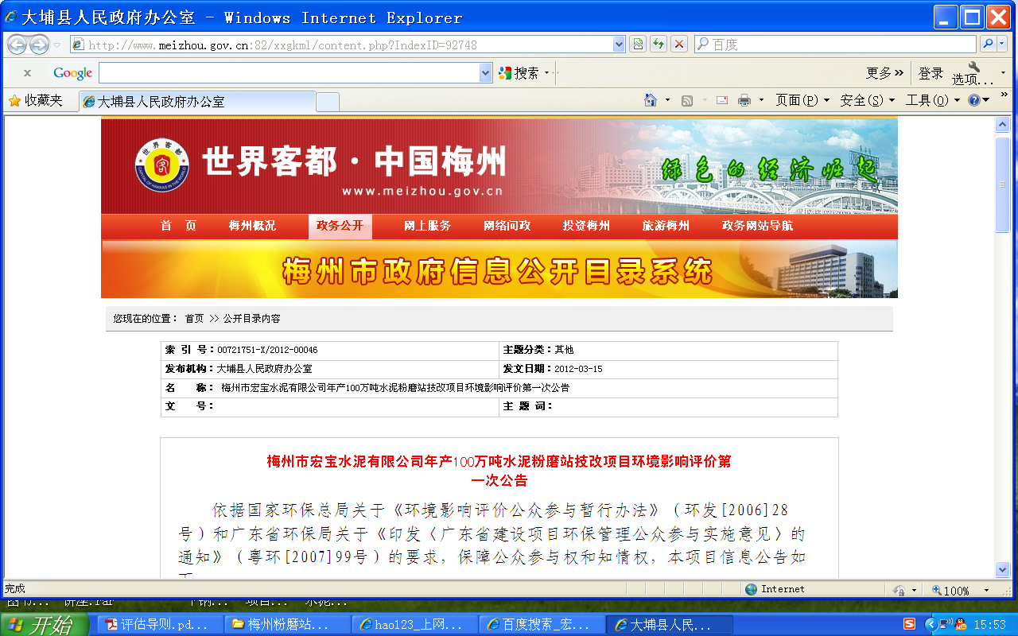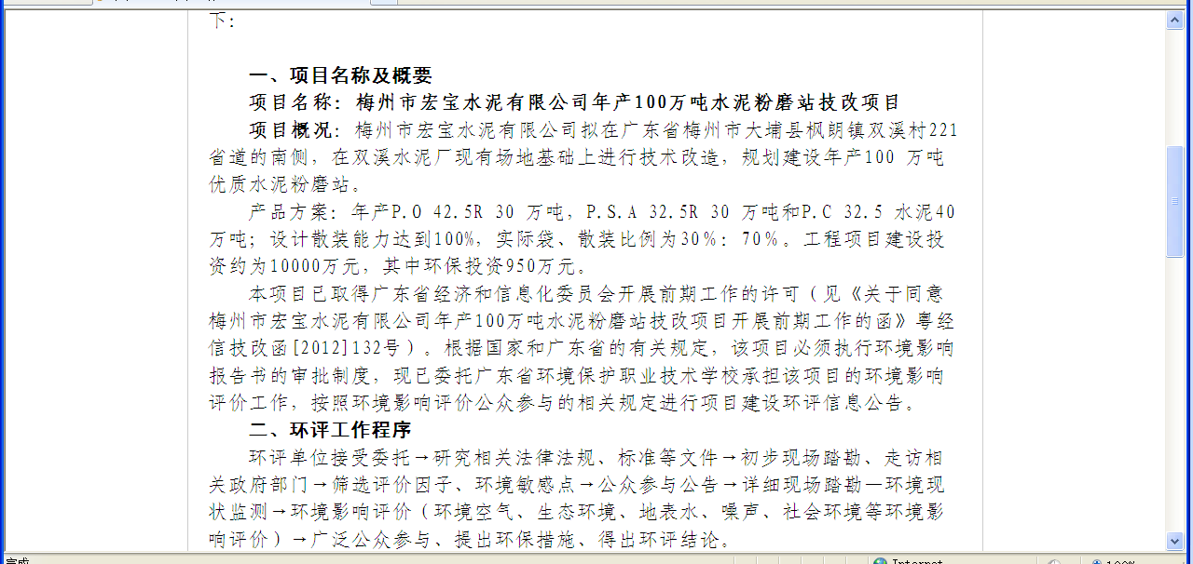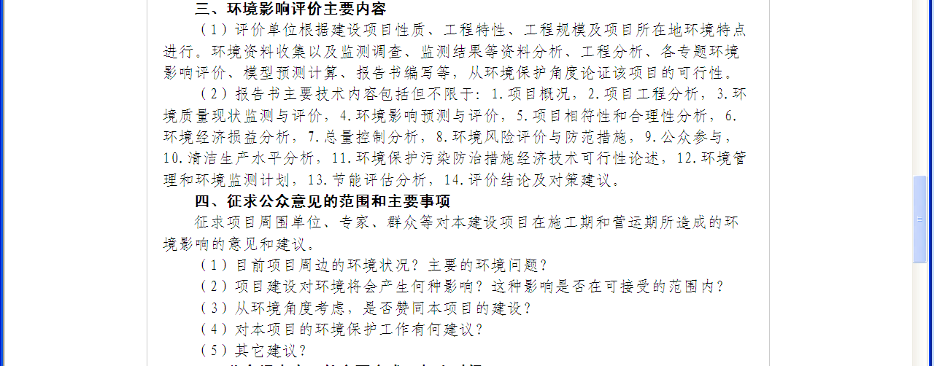
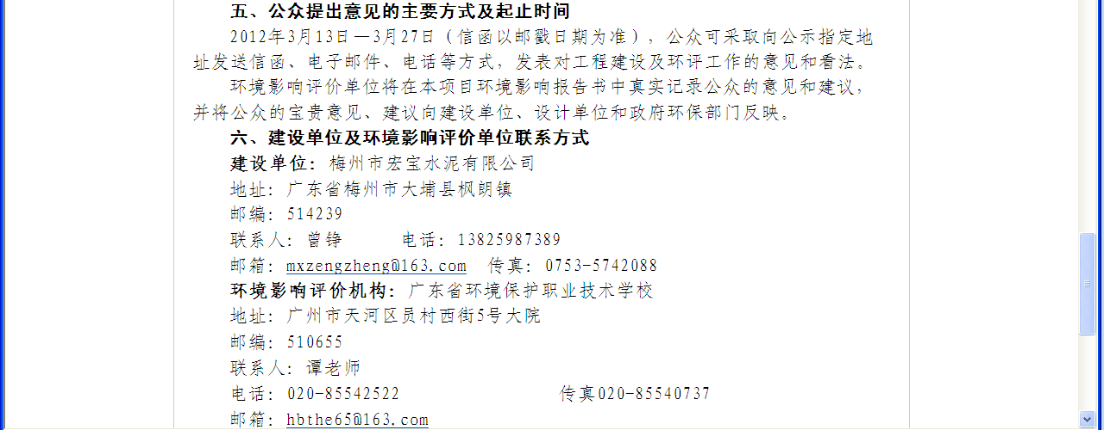
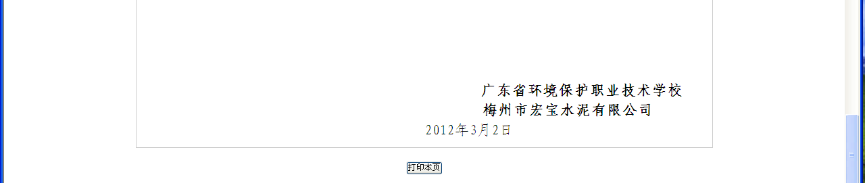
图4.2-1 一次公示网上公示截图

报告书简本公示
根据2006年3月18日实施的《建设项目环境影响评价公众参与暂行管理办法》(环发2006〔28〕号)第九条要求及《广东省建设项目环保管理公众参与实施意见》的要求，编制环境影响报告书的项目，建设单位或者其委托的环境影响评价机构在编制环境影响报告书的过程中，应当在报送环境保护行政主管部门审批或者重新审核前，向公众公告建设项目环评信息。
按“暂行办法”要求，在编制环境影响报告书的过程中，在完成环评报告书，报送环境保护主管部门审批前，于2012年11月1日～2012年11月14日连续14天，共10个工作日，在大埔县人民政府门户网上：
(http://www.meizhou.gov.cn:82/xxgkml/content.php?IndexID=98225)进行了二次公示，并在（http://www.meizhou.gov.cn:82/xxgkml/content.php?IndexID=98606）提供环评简本链接供公众查阅，环评简本介绍了项目概况、污染环节、环境影响结论、减缓污染的防治措施和对策以及环评综合结论。二次公示网上截图见图4.2-2。
同时，在项目选址评价单位内的敏感点也进行了二次公示的现场粘贴，粘贴照片见图4.2-3。
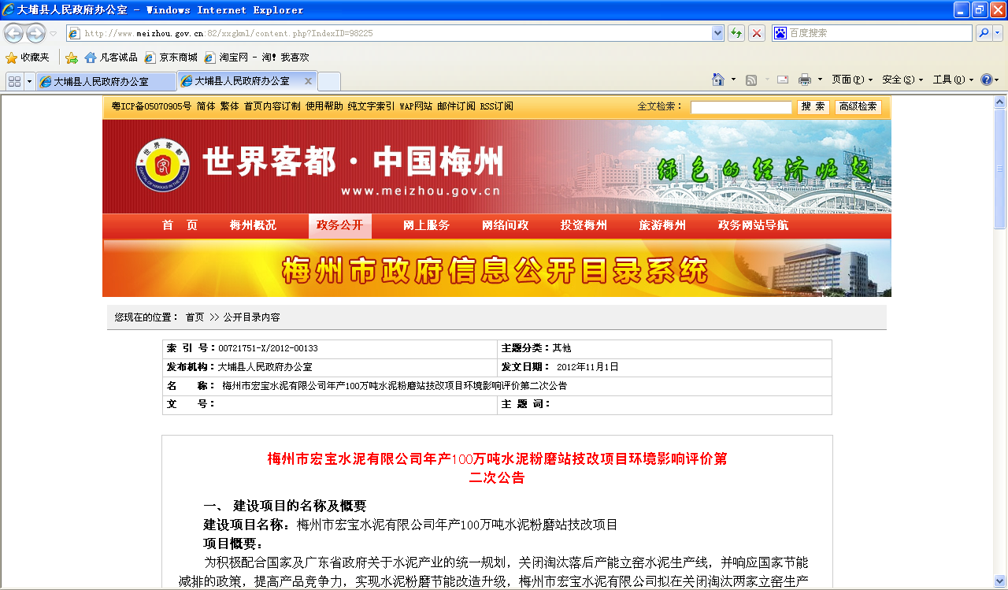
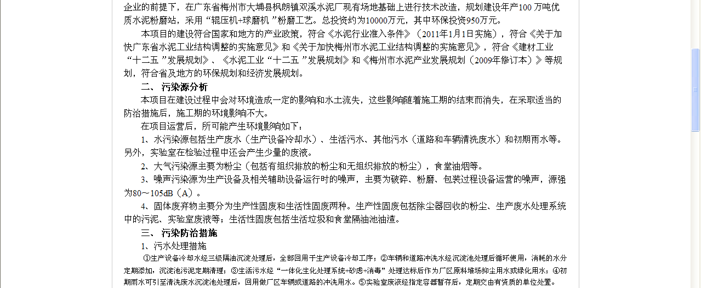
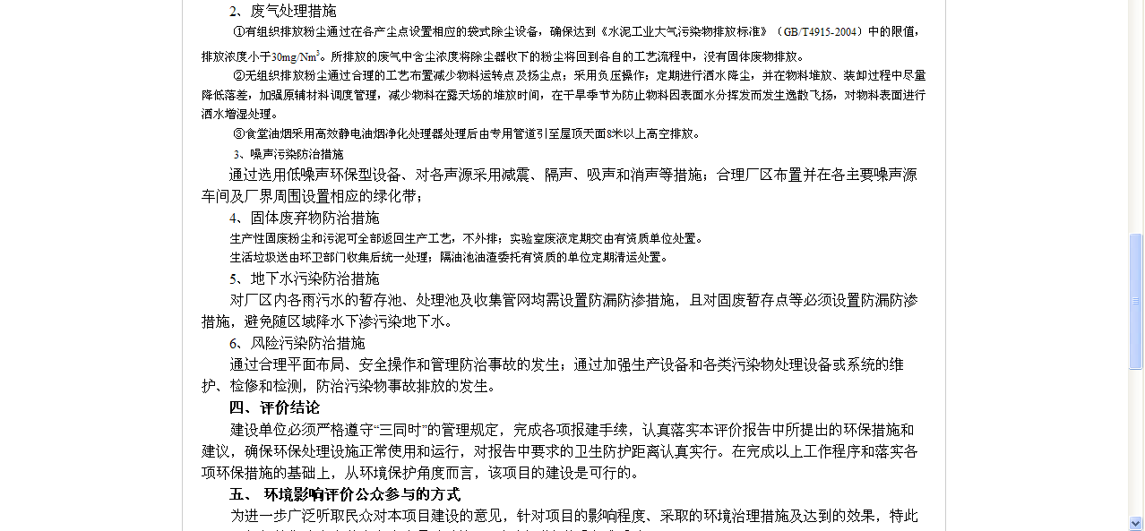

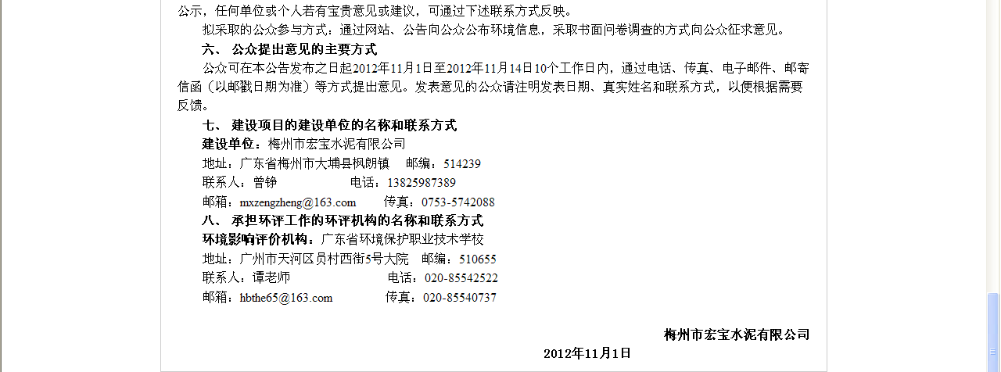
图4.2-2 二次网上公示截图
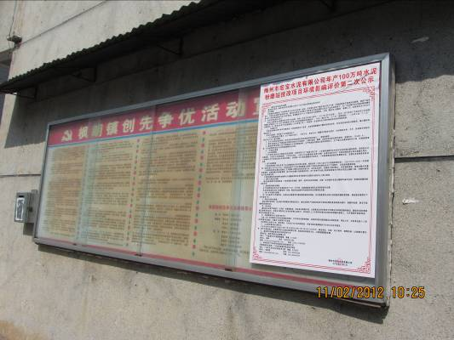 | 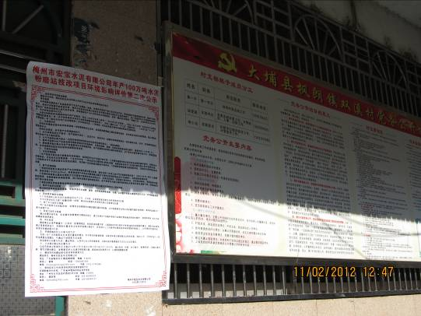
枫朗镇 | 双溪村
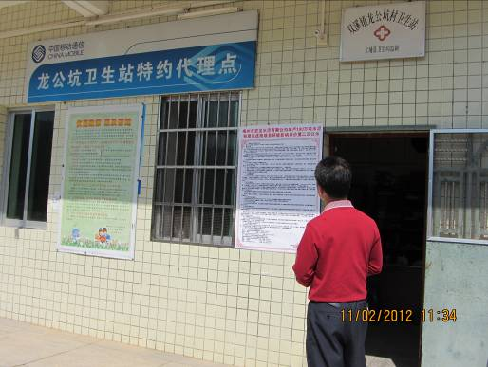 | 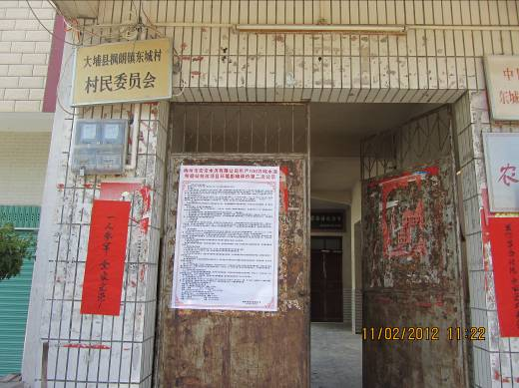
龙公坑村 | 东城村
图4.2-3 二次公示现场公示照片

发放调查问卷
本次公众调查在二次公示完成后，还面向社会多层面分发个人问卷103份，单位(包括附近村委和行政单位)问卷13份。调查问卷覆盖范围为项目选址附近的环境关心点，同时调查附近企业、县各级机关事业单位人士等。个人调查表内容见表4.2-2，单位调查表内容见表4.2-3。
表4.2-2 公众参与意见征询调查表（个人）
一、项目概况
为积极配合国家及广东省政府关于水泥产业的统一规划，关闭淘汰落后产能立窑水泥生产线，并响应国家节能减排的政策，提高产品竞争力，实现水泥粉磨节能改造升级，梅州市宏宝水泥有限公司拟在关闭淘汰两家立窑生产企业的前提下，在广东省梅州市大埔县枫朗镇双溪水泥厂现有场地基础上进行技术改造，规划建设年产100 万吨优质水泥粉磨站，采用“辊压机+球磨机”粉磨工艺。总投资约为10000万元，其中环保投资950万元。
本项目的建设符合国家和地方的产业政策，符合《水泥行业准入条件》（2011年1月1日实施），符合《关于加快广东省水泥工业结构调整的实施意见》和《关于加快梅州市水泥工业结构调整的实施意见》，符合《建材工业“十二五”发展规划》、《水泥工业“十二五”发展规划》和《梅州市水泥产业发展规划（2009年修订本）》等规划，符合省及地方的环保规划和经济发展规划。
二、主要环境影响
本项目在建设过程中会对环境造成一定的影响和水土流失，这些影响随着施工期的结束而消失，在采取适当的防治措施后，施工期的环境影响不大。
在项目运营后，所可能产生环境影响如下：
1、水污染源包括生产废水（生产设备冷却水和车辆冲洗水）、生活污水和初期雨水等。
2、大气污染源主要为粉尘（包括有组织排放的粉尘和无组织排放的粉尘），食堂油烟等。
3、噪声污染源为生产设备及相关辅助设备运行时的噪声，主要为破碎、粉磨、包装过程设备运营的噪声，源强为80～105dB（A）。
4、固体废弃物主要分为生产性固废和生活性固废两种。生产性固废包括除尘器回收的粉尘、生产废水处理系统中的污泥、实验室废液等；生活性固废主要为生活垃圾。
三、环境污染防治措施
1、污水处理措施
①生产设备冷却水经三级隔油沉淀处理后，全部回用于生产设备冷却工序；②道路冲洗水全部蒸发消耗，车辆冲洗水经沉淀池处理后循环使用，消耗的水分定期添加，沉淀池污泥定期清理；③生活污水经“一体化生化处理系统+砂虑+消毒”处理达标后作为厂区车辆或道路用水；④初期雨水经初期雨水池沉淀处理后，排入附近沟渠。
2、废气处理措施
①有组织排放粉尘通过在各产尘点设置相应的袋式除尘设备，确保达到广东省《水泥工业大气污染物排放标准》（DB44/818-2010）新建生产线标准，排放浓度小于30mg/Nm³。所排放的废气中含尘浓度将除尘器收下的粉尘将回到各自的工艺流程中，没有固体废物排放。
②无组织排放粉尘通过合理的工艺布置减少物料运转点及扬尘点；采用负压操作；设置原料堆场顶棚、防尘网，并在物料堆放、装卸过程中尽量降低落差，加强原辅材料调度管理，减少物料在露天场的堆放时间，在干旱季节为防止物料因表面水分挥发而发生逸散飞扬，对物料表面进行洒水增湿处理。
③食堂油烟采用高效静电油烟净化处理器处理后由专用管道引至屋顶天面8米以上高空排放。
3、噪声污染防治措施
通过选用低噪声环保型设备、对各声源采用减震、隔声、吸声和消声等措施；合理厂区布置并在各主要噪声源车间及厂界周围设置相应的绿化带。
4、固体废弃物防治措施
生产性固废粉尘和污泥可全部返回生产工艺，不外排；实验室废液定期交由有资质单位处置。
生活垃圾送由环卫部门收集后统一处理；废机油委托有资质的单位定期清运处置。
5、地下水污染防治措施
对厂区内各雨污水的暂存池、处理池及收集管网均需设置防漏防渗措施，且对固废暂存点等必须设置防漏防渗措施，避免随区域降水下渗污染地下水。
6、风险污染防治措施
通过合理平面布局、安全操作和管理防治事故的发生；通过加强生产设备和各类污染物处理设备或系统的维护、检修和检测，防治污染物事故排放的发生。
综上所述，采取以上防治措施后，项目的生产过程产生的各类污染物不会对周围环境及敏感目标产生明显影响。
四、环境影响评价结论
项目选址合理，生产工艺成熟，符合产业政策、行业准入和清洁生产要求，环保措施技术合理、运行可靠，处理效果稳定，工程建成投产后各污染物可实现达标排放和总量控制要求，经预测分析对周边环境的影响在功能区划要求的控制范围内。建设单位在严格遵守“三同时”的管理规定，完成各项报建手续，认真执行卫生防护距离设置要求，落实本报告所提出的环保措施和建议，确保环保处理设施正常使用和运行的条件下，该项目从环境保护角度而言是可行的。
五、联系方式
为了解公众对该建设项目在选址、污染防治和环境保护工作等方面的意见，使建设单位与公众之间及时进行沟通，并最大限度的保障公众利益的实现，请你回答以下问题，并提出您的宝贵意见。
建设单位：梅州市宏宝水泥有限公司； 联系人：曾铮； 联系电话：13825987389。
评价单位：广东省环境保护职业技术学校 ；联系人：谭老师； 联系电话：020-85542522；传真：020－85540737；E-mail: hbthe65@163.com。
六、被调查公众基本情况：
姓名 | 性别 |  | 年龄 |  | 民族 |  | 职业 |  | 文化程度
联系电话 |  |  | 通讯地址
七、调查内容：
1、您是否了解宏宝公司原有立窑生产线项目的情况？
A、是 |  | B、否
2、您是否了解宏宝公司新建粉磨站生产线项目的建设情况？
A、是 |  | B、否
3、从环保的角度出发，您是否赞同宏宝公司新建粉磨站项目的建设？
A、赞同 |  | B、反对 |  | C、无所谓
若选择反对，请给出反对的理由（否则视为无效问卷）：

4、您觉得宏宝公司新建粉磨站项目的选址是否合理？
A、合理 |  | B、基本合理 |  | C、不合理 |  | D、不清楚
若选择不合理，请给出不合理的理由（否则视为无效问卷）：

5、您对您所居住区域的环境质量现状满意吗？
A、满意 |  | B、基本满意 |  | C、不满意 |  | D、不发表意见
6、你对粉磨站生产线的生产及产污情况的了解程度如何？
A、了解 |  | B、基本了解 |  | C、了解一些 |  | D、不了解
7、您认为该项目运营过程的主要环境影响表现在哪些方面？
A、废水 |  | B、废气 |  | C、噪声 |  | D、生态环境破坏 |  | E、其他
8、您认为该项目的建设对当地经济和社会的影响如何？
A、有利 |  | B、一般 |  | C、较差 |  | D、不清楚
9、您对该项目建设及运营在环保方面还有什么其他意见和建议？

表4.2-2 公众参与意见征询调查表（单位）
梅州市宏宝水泥有限公司
年产100万吨水泥粉磨站技改工程建设项目
公众参与调查函件
：
一、项目概况
为积极配合国家及广东省政府关于水泥产业的统一规划，关闭淘汰落后产能立窑水泥生产线，并响应国家节能减排的政策，提高产品竞争力，实现水泥粉磨节能改造升级，梅州市宏宝水泥有限公司拟在关闭淘汰两家立窑生产企业的前提下，在广东省梅州市大埔县枫朗镇双溪水泥厂现有场地基础上进行技术改造，规划建设年产100 万吨优质水泥粉磨站，采用“辊压机+球磨机”粉磨工艺。总投资约为10000万元，其中环保投资950万元。
本项目的建设符合国家和地方的产业政策，符合《水泥行业准入条件》（2011年1月1日实施），符合《关于加快广东省水泥工业结构调整的实施意见》和《关于加快梅州市水泥工业结构调整的实施意见》，符合《建材工业“十二五”发展规划》、《水泥工业“十二五”发展规划》和《梅州市水泥产业发展规划（2009年修订本）》等规划，符合省及地方的环保规划和经济发展规划。
二、主要环境影响
本项目在建设过程中会对环境造成一定的影响和水土流失，这些影响随着施工期的结束而消失，在采取适当的防治措施后，施工期的环境影响不大。
在项目运营后，所可能产生环境影响如下：
1、水污染源包括生产废水（生产设备冷却水和车辆冲洗水）、生活污水和初期雨水等。
2、大气污染源主要为粉尘（包括有组织排放的粉尘和无组织排放的粉尘），食堂油烟等。
3、噪声污染源为生产设备及相关辅助设备运行时的噪声，主要为破碎、粉磨、包装过程设备运营的噪声，源强为80～105dB（A）。
4、固体废弃物主要分为生产性固废和生活性固废两种。生产性固废包括除尘器回收的粉尘、生产废水处理系统中的污泥、实验室废液等；生活性固废包括生活垃圾和食堂隔油池油渣。
三、环境污染防治措施
1、污水处理措施
①生产设备冷却水经三级隔油沉淀处理后，全部回用于生产设备冷却工序；②道路冲洗水全部蒸发消耗，车辆冲洗水经沉淀池处理后循环使用，消耗的水分定期添加，沉淀池污泥定期清理；③生活污水经“一体化生化处理系统+砂虑+消毒”处理达标后作为厂区车辆或道路用水；④初期雨水经初期雨水池沉淀处理后，排入附近沟渠。
2、废气处理措施
①有组织排放粉尘通过在各产尘点设置相应的袋式除尘设备，确保达到广东省《水泥工业大气污染物排放标准》（DB44/818-2010）新建生产线标准，排放浓度小于30mg/Nm³。所排放的废气中含尘浓度将除尘器收下的粉尘将回到各自的工艺流程中，没有固体废物排放。
②无组织排放粉尘通过合理的工艺布置减少物料运转点及扬尘点；采用负压操作；设置原料堆场顶棚、防尘网，并在物料堆放、装卸过程中尽量降低落差，加强原辅材料调度管理，减少物料在露天场的堆放时间，在干旱季节为防止物料因表面水分挥发而发生逸散飞扬，对物料表面进行洒水增湿处理。
③食堂油烟采用高效静电油烟净化处理器处理后由专用管道引至屋顶天面8米以上高空排放。
3、噪声污染防治措施
通过选用低噪声环保型设备、对各声源采用减震、隔声、吸声和消声等措施；合理厂区布置并在各主要噪声源车间及厂界周围设置相应的绿化带。
4、固体废弃物防治措施
生产性固废粉尘和污泥可全部返回生产工艺，不外排；实验室废液定期交由有资质单位处置。
生活垃圾送由环卫部门收集后统一处理；废机油委托有资质的单位定期清运处置。
5、地下水污染防治措施
对厂区内各雨污水的暂存池、处理池及收集管网均需设置防漏防渗措施，且对固废暂存点等必须设置防漏防渗措施，避免随区域降水下渗污染地下水。
6、风险污染防治措施
通过合理平面布局、安全操作和管理防治事故的发生；通过加强生产设备和各类污染物处理设备或系统的维护、检修和检测，防治污染物事故排放的发生。
综上所述，采取以上防治措施后，项目的生产过程产生的各类污染物不会对周围环境及敏感目标产生明显影响。
四、环境影响评价结论
项目选址合理，生产工艺成熟，符合产业政策、行业准入和清洁生产要求，环保措施技术合理、运行可靠，处理效果稳定，工程建成投产后各污染物可实现达标排放和总量控制要求，经预测分析对周边环境的影响在功能区划要求的控制范围内。建设单位在严格遵守“三同时”的管理规定，完成各项报建手续，认真执行卫生防护距离设置要求，落实本报告所提出的环保措施和建议，确保环保处理设施正常使用和运行的条件下，该项目从环境保护角度而言是可行的。
根据广东省环保局《关于引发<广东省建设项目环保管理公众参与与实施意见>的通知》（粤环[2007]99号）的精神，需要对评价范围的敏感点单位进行函件调查。请各相关单位提出你们对该项目建设的意见或建议，并加盖公章后交给调查人员。
顺祝商祺
梅州市宏宝水泥有限公司
年 月 日
三、被调查单位基本情况：
单位名称 |  |  |  | 单位性质或所属行业
单位联系人 |  |  |  | 联系电话
单位地址
四、调查内容：
1、贵单位是否知道宏宝公司新建粉磨站项目的建设情况？
A、知道 |  | A、知道 | A、知道 |  | A、知道 |  | A、知道
2、贵单位对宏宝公司新建粉磨站项目的建设持什么态度？
A、赞成 |  | A、赞成 | A、赞成 |  | A、赞成 |  | A、赞成
若选择反对，请给出反对的理由（否则视为无效问卷）：

3、贵单位觉得宏宝公司新建粉磨站项目的选址是否合理？
A、合理 |  | A、合理 | A、合理 |  | A、合理 |  | A、合理
若选择不合理，请给出不合理的理由（否则视为无效问卷）：

4、贵单位对宏宝公司新建粉磨站项目施工期的污染防治措施有何意见和建议？

5、贵单位对宏宝公司新建粉磨站项目营运期的污染防治措施有何意见和建议？

调查结果与分析

环评信息公示调查统计
在环评信息公示期间，没有公众对此项目提出异议和反对意见。

报告书简本公示调查统计
报告书简本公示期间，建设单位和评价单位均未收到任何反对方面的意见。

问卷调查统计
本项目共总调查共发放个人调查问卷103份，回收问卷103份，回收率100%。调查对象主要为项目选址附近较近敏感点：双溪村、龙公坑村，双溪中学等的居民和工作人员，问卷调查统计结果见表4.3-1～4.3-3所示。
表4.3-1 公众参与人员基本情况列表
姓名 | 性别 | 年龄 | 民族 | 职业 | 文化程度 | 联系电话 | 通讯地址
黄丽霞 | 女 | 42 | 汉 | 个体 | 初中 | 15917933625 | 大埔县枫朗镇黄沙村
梁献伟 | 男 | 47 | 汉 | 工人 | 初中 | 13549192228 | 大埔县枫朗镇双溪村六队
罗妙春 | 女 | 48 | 汉 | 工人 | 高中 | 13431806530 | 大埔县枫朗镇枫朗街
罗鸿发 | 男 | 59 | 汉 | 农民 | 初中 | 13622972041 | 大埔县枫朗镇龙公坑
李忠明 | 男 | 20 | 汉 | 个体 | 初中 | 13802686130 | 大埔县枫朗镇黄沙村
李秋燕 | 女 | 25 | 汉 | 干部 | 本科 | 15820352222 | 枫朗镇人民政府
刘希燕 | 女 | 32 | 汉 | 干部 | 大专 | 13539157233 | 枫朗镇人民政府
郭永元 | 男 | 53 | 汉 | 干部 | 大专 | 13543236028 | 枫朗镇人民政府
黄耀鏧 | 男 | 54 | 汉 | 干部 | 高中 | 13825910293 | 枫朗镇人民政府
黄伟明 | 男 | 55 | 汉 | 干部 | 高中 | 13549174593 | 枫朗镇人民政府
张小妹 | 女 | 44 | 汉 | 干部 | 大专 | 13825913886 | 大埔县枫朗镇枫朗村
黄功方 | 男 | 36 | 汉 | 干部 | 大专 | 13825913115 | 枫朗镇
钟鸣 | 男 | 31 | 汉 | 干部 | 中专 | 13536733553 | 枫朗村
连清金 | 男 | 46 | 汉 | 干部 | 大专 | 13502531610 | 枫朗镇人民政府
黄志友 | 男 | 38 | 汉 | 教师 | 本科 | 13543235868 | 大埔县双溪中学
梁寿彦 | 男 | 42 | 汉 | 教师 | 本科 | 13923025581 | 大埔县双溪中学
罗珍荣 | 女 | 42 | 汉 | 教师 | 大专 | 0753-5720968 | 大埔县双溪中学
何秀媚 | 女 | 27 | 汉 | 教师 | 本科 | 15016241070 | 大埔县双溪中学
廖罗生 | 男 | 36 | 汉 | 教师 | 本科 | 0753-5720511 | 大埔县双溪中学
黄庆山 | 男 | 31 | 汉 | 教师 | 本科 | 13719961064 | 大埔县双溪中学
罗国会 | 男 | 55 | 汉 | 务农 | 初中 | 0753-5720162 | 大埔县枫朗镇龙公坑
罗法友 | 男 | 65 | 汉 | 村务 | 初中 | 13700795130 | 大埔县枫朗镇龙公坑
罗国团 | 男 | 57 | 汉 | 退休工人 | 初中 | 13690897729 | 大埔县枫朗镇龙公坑
罗志乐 | 男 | 61 | 汉 | 农民 | 小学 | 0753-5720802 | 大埔县枫朗镇龙公坑
罗振坤 | 男 | 57 | 汉 | 工人 | 高中 | 13539157756 | 大埔县枫朗镇龙公坑
罗永山 | 男 | 56 | 汉 | 农民 | 高中 | 13825911693 | 大埔县枫朗镇龙公坑
张振千 | 男 | 45 | 汉 |  | 初中 | 13421029087 | 大埔县枫朗镇龙公坑
罗月琼 | 女 | 46 | 汉 | 农民 | 小学 | 15916517127 | 大埔县枫朗镇龙公坑
罗妙娟 | 女 | 48 | 汉 | 农民 | 小学 | 13543237475 | 大埔县枫朗镇龙公坑
罗华伟 | 男 | 65 | 汉 | 农民 | 初中 | 0753-5743546 | 枫朗镇枫朗村黄沙田七敦
罗林青 | 女 | 25 | 汉 | 农民 | 初中 | 18718148776 | 广东大埔枫朗村黄沙
罗永生 | 男 | 48 | 汉 | 农民 | 高中 | 13539164797 | 广东大埔枫朗村黄沙
黄小玲 | 女 | 48 | 汉 | 农民 | 初中 | 0753-5742580 | 广东大埔枫朗村黄沙
张秀球 | 女 | 46 | 汉 | 农民 | 初中 | 0753-5742752 | 广东大埔枫朗村黄沙
罗振营 | 男 | 62 | 汉 | 农民 | 初中 | 15012435892 | 广东大埔枫朗村黄沙
管苏勤 | 女 | 62 | 汉 | 农民 | 初中 | 18038556315 | 广东大埔枫朗村黄沙
罗鼎岳 | 男 | 23 | 汉 | 农民 | 初中 | 15113478905 | 广东大埔枫朗村黄沙
肖丽平 | 女 | 46 | 汉 | 农民 | 初中 | 13719992135 | 广东大埔枫朗村黄沙
黄铜生 | 男 | 50 | 汉 | 农民 | 高中 | 13751952721 | 大埔县枫朗镇枫朗村
黄爱莲 | 女 | 62 | 汉 | 干部 | 高中 | 0753-5743288 | 枫朗镇溪背坪
黄仁琦 | 男 | 51 | 汉 | 干部 | 高中 | 0753-5743922 | 枫朗镇溪背坪
黄汉群 | 男 | 56 | 汉 | 医生 | 高中 | 0753-5743388 | 枫朗镇溪背坪
黄意诚 | 男 | 40 | 汉 | 干部 | 高中 | 0753-5742521 | 枫朗镇溪背坪
赖景芳 | 女 | 35 | 汉 | 干部 | 大专 | 13723648890 | 枫朗镇溪背坪
黄白云 | 女 | 56 | 汉 | 干部 | 高中 | 0753-5743388 | 枫朗镇溪背坪
黄汉祥 | 男 | 61 | 汉 | 群众 | 初中 | 15323031811 | 枫朗镇溪背坪
黄大鹏 | 男 | 49 | 汉 | 干部 | 大专 | 13549177932 | 枫朗镇溪背坪
黄焕光 | 男 | 51 | 汉 | 群众 | 高中 | 0753-5743640 | 枫朗镇溪背坪
林元泉 | 男 | 57 | 汉 | 村干部 | 高中 | 13430104974 | 枫朗镇溪背坪
罗南京 | 男 | 57 | 汉 | 农民 | 高中 | 13719958586 | 东城村
罗增福 | 男 | 59 | 汉 | 农民 | 初中 | 13751980382 | 东城村
罗增伦 | 男 | 58 | 汉 | 农民 | 高中 | 13750517991 | 东城村
罗有运 | 男 | 58 | 汉 | 农民 | 初中 | 0753-5744200 | 东城村
罗增洪 | 男 | 56 | 汉 | 农民 | 高中 | 13430141853 | 东城村
罗飞史 | 男 | 51 | 汉 | 农民 | 初中 | 0753-5742965 | 东城村
罗万选 | 男 | 51 | 汉 | 农民 | 初中 | 13825911048 | 东城村岐山下
罗衍光 | 男 | 45 | 汉 | 农民 | 初中 | 13727620651 | 东城村岐山下
梁秀占 | 女 | 55 | 汉 | 农民 | 初中 | 0753-5743156 | 东城村
罗秋黄 | 女 | 52 | 汉 | 农民 | 高中 | 13450716137 | 东城村
梁爱花 | 女 | 47 | 汉 | 农民 | 高中 | 0753-5720135 | 枫朗镇双溪村六队
梁左能 | 男 | 47 | 汉 | 村民 | 高中 | 13825915721 | 枫朗镇双溪村六队
梁招所 | 男 | 60 | 汉 | 工人 | 高中 | 13923025207 | 双溪梁屋村
梁茂胜 | 男 | 54 | 汉 | 工人 | 中专 | 0753-5720565 | 双溪梁屋村
梁汉青 | 男 | 28 | 汉 | 村民 | 高中 | 13590148110 | 双溪村
梁莉红 | 女 | 45 | 汉 | 村民 | 初中 | 13430126660 | 双溪村
李云芳 | 女 | 49 | 汉 | 农民 | 初中 | 13543238795 | 双溪梁屋村
梁麦强 | 男 | 45 | 汉 | 村民 | 初中 | 0753-5720388 | 双溪村
梁小红 | 女 | 49 | 汉 | 群众 | 初中 | 0753-5720560 | 双溪村
梁麦国 | 男 | 48 | 汉 | 群众 | 高中 | 0753-5720560 | 双溪村
梁杏雨 | 男 | 66 | 汉 | 农民 | 初中 | 0753-5720643 | 双溪村塘背坪
梁乔花 | 女 | 50 | 汉 | 农民 | 高中 | 0753-5720595 | 双溪村塘背坪
占丽娟 | 女 | 43 | 汉 | 农民 | 初中 | 13717091396 | 双溪村塘背坪
梁仕岳 | 男 | 63 | 汉 | 农民 | 小学 | 0753-5720797 | 双溪村塘背坪
杨梅芳 | 女 | 47 | 汉 | 务农 | 初中 | 15986488972 | 双溪中村
梁粦群 | 男 | 78 | 汉 | 个体 | 初中 | 0753-5720130 | 双溪村塘背坪
梁增强 | 男 | 49 | 汉 | 农民 | 初中 | 0753-5720220 | 双溪村塘背坪
梁安华 | 男 | 62 | 汉 | 个体 | 初中 | 13539157639 | 双溪村塘背坪
梁寿雨 | 男 | 45 | 汉 | 农民 | 初中 | 13539157689 | 双溪村塘背坪
梁增强 | 男 | 44 | 汉 | 农民 | 初中 | 13825919341 | 双溪村塘背坪
梁永琴 | 女 | 48 | 汉 | 农民 | 初中 | 13536715416 | 大埔双溪
梁太平 | 男 | 55 | 汉 | 农民 | 高中 | 13539155858 | 双溪梁屋村
罗秀云 | 女 | 44 | 汉 | 农民 | 初中 | 13431819669 | 双溪梁屋村
梁素珍 | 女 | 56 | 汉 | 工人 | 高中 | 13430126193 | 双溪梁屋村
梁伟芳 | 女 | 48 | 汉 | 农民 | 初中 | 0753-5721888 | 双溪街
黄小美 | 女 | 33 | 汉 | 农民 | 初中 | 13727605612 | 大埔县双溪中村
李荣崇 | 男 | 38 | 汉 | 个体 | 高中 | 13751994593 | 大埔县双溪中村
李武思 | 男 | 53 | 汉 | 农民 | 初中 | 13539179039 | 大埔县双溪中村
李妙莲 | 女 | 46 | 汉 | 农民 | 初中 | 0753-5720737 | 枫朗镇双溪下村
李治武 | 男 | 51 | 汉 | 商人 | 初中 | 15876716930 | 枫朗镇双溪下村
梁广荣 | 男 | 56 | 汉 | 工人 | 初中 | 15107537612 | 双溪街
梁广辉 | 男 | 57 | 汉 | 农民 | 初中 | 18219042562 | 双溪梁屋村
李会英 | 女 | 53 | 汉 | 农民 | 初中 | 13539179039 | 大埔县双溪中村
李志荣 | 男 | 54 | 汉 | 农民 | 初中 | 0753-5720737 | 大埔县双溪中村
黄建生 | 男 | 51 | 汉 | 农民 | 初中 |  | 双溪赤姜坪
罗立新 | 男 | 46 | 汉 | 农民 | 初中 | 13502545351 | 枫朗镇枫朗村黄沙
黄惠珠 | 女 | 34 | 汉 | 农民 | 初中 | 18923002884 | 大埔县枫朗镇双溪村
罗更新 | 男 | 35 | 汉 | 农民 | 初中 | 13727620825 | 大埔县枫朗镇双溪村
黄建红 | 女 | 42 | 汉 | 农民 | 初中 | 13751971832 | 大埔县枫朗镇双溪村
梁婷婷 | 女 | 24 | 汉 | 农民 | 大专 | 15876716505 | 大埔县枫朗镇双溪村
梁进汉 | 男 | 51 | 汉 | 农民 | 高中 | 13539155856 | 大埔县枫朗镇双溪村
连俊增 | 男 | 40 | 汉 | 农民 | 初中 | 13751998213 | 枫朗镇双溪赤姜坪
连彩光 | 男 | 60 | 汉 | 农民 | 初中 | 13431803306 | 枫朗镇双溪赤姜坪
黄旺明 | 男 | 41 | 汉 |  |  | 13825928302 | 枫朗镇政府

表4.3-2 公众参与人员基本情况统计表
参与对象 |  | 人数(人) | 占参与人数的比例(%)
公众分布 | 双溪村 | 43 | 41.7
公众分布 | 东城村 | 17 | 16.5
公众分布 | 龙公坑村 | 17 | 16.5
公众分布 | 枫朗村黄沙 | 9 | 8.7
公众分布 | 枫朗镇及其他 | 17 | 16.6
公众构成 | 农民 | 75 | 76.0
公众构成 | 教师 | 8 | 3.8
公众构成 | 未知及其他 | 21 | 20.2
性别 | 男 | 70 | 77.9
性别 | 女 | 33 | 22.1
年龄 | 20-30 | 12 | 12.5
年龄 | 31-50 | 68 | 65.4
年龄 | >50 | 23 | 22.1
文化程度 | 初中及以下 | 55 | 53.8
文化程度 | 高中、中专 | 35 | 33.7
文化程度 | 大专 | 6 | 5.8
文化程度 | 大学及以上 | 7 | 6.7

表4.3-3 公众参与调查结果统计表
调查内容 | 所占比例（%）
1. 您是否了解宏宝公司原有立窑生产线项目的情况？ | 是 | 否
1. 您是否了解宏宝公司原有立窑生产线项目的情况？ | 98 | 2
2、您是否了解宏宝公司新建粉磨站生产线项目的建设情况？ | 是 | 否
2、您是否了解宏宝公司新建粉磨站生产线项目的建设情况？ | 98 | 2
3、从环保的角度出发，您是否赞同宏宝公司新建粉磨站项目的建设？ | 赞同 | 反对 | 无所谓
3、从环保的角度出发，您是否赞同宏宝公司新建粉磨站项目的建设？ | 98 | 0 | 2
4、您觉得宏宝公司新建粉磨站项目的选址是否合理？ | 合理 | 较合理 | 不合理 | 不知道
4、您觉得宏宝公司新建粉磨站项目的选址是否合理？ | 69.3 | 30.7 | 0 | 0
5、您对您所居住区域的环境质量现状满意吗？ | 满意 | 基本满意 | 不满意 | 不发表意见
5、您对您所居住区域的环境质量现状满意吗？ | 66.3 | 33.7 | 0 | 0
6、你对粉磨站生产线的生产及产污情况的了解程度如何？ | 了解 | 基本了解 | 了解一些 | 不了解
6、你对粉磨站生产线的生产及产污情况的了解程度如何？ | 25 | 68.2 | 4.8 | 2
7、您认为该项目运营过程的主要环境影响表现在哪些方面？ | 废水 | 废气 | 噪声 | 生态环境破坏 | 其他
7、您认为该项目运营过程的主要环境影响表现在哪些方面？ | 8.5 | 84.8 | 2.5 | 4.2 | 0
8、您认为该项目的建设对当地经济和社会的影响如何？ | 有利 | 一般 | 较差 | 不清楚
8、您认为该项目的建设对当地经济和社会的影响如何？ | 71.2 | 28.8 | 0 | 0

个人问卷调查统计结果分析
(1)人员构成
本项目厂址周围人群分布结构比较单一，由表4.3-1可知，公众参与人员主要为附近的居民和企事业单位的员工。100%的被调查人员均为居住在项目选址半径3km范围内的人群，符合《广东省建设项目环保管理公众参与实施意见》(粤环函[2007]99号文)的要求。
参与人员文化程度主要分布在初中及以下这一层次，占参与人数的55%，虽然这一部分人文化程度不是很高，但主要代表了在项目周围生活的人群对该项目的反馈意见，而且参与人员大部分是距离项目较近的双溪村、龙公坑村、东城村和枫朗镇的居民以及周边企事业单位工作人员，应视为有效调查表。通过调查表了解到他们对此项目的反馈意见，并且也收集到他们对该项目所提出的一些环保措施和建议。
(2)调查结果分析
综合各方面的意见，公众调查结果分析如下：
①对于立窑项目和本技改项目，均有98%的被调查对象表示知道或了解，说明政府部门、建设单位与周围公众有良好的沟通。
②98%的被调查公众对本项目的建设持支持的态度；2%的被调查公众表示无所谓；无公众表示反对。
③69.3%的被调查公众认为本项目选址合理，30.7%的被调查公众认为本项目选址较为合理，无被调查人员认为不合理。
④66.3%被调查公众对所在区域的环境质量现状表示满意；33.7%表示基本满意；无公众表示不满意。
⑤93.2%的被调查公众对本项目的生产工艺及产污表示了解或基本了解，说明被调查公众具备一定的专业知识。
⑥74.8%的被调查公众认为本项目运营过程中的主要环境影响为废水，其次为废气，说明被调查公众均具有较强的环境概念和保护意识。
⑦71.2%的被调查对象认为该项目的建设有利于当地经济和社会的发展；28.8%的认为一般，说明大部分被调查公众还是认为本项目的建设是有利的。
同时，部分被调查公众还希望建设单位能保证环保设施的正常运行，严格按照“预防为主、防治结合、综合治理”的原则进行作业，加强废水的进出水检测，保证废水的达标排放，确保周边群众的健康。

单位问卷调查统计结果分析
本次公众调查还对评价范围内的6个村委会、6个行政单位和1个学校进行了单位调查，具体见单位公参附件。被调查单位全部在项目选址半径3km范围内，符合《广东省建设项目环保管理公众参与实施意见》(粤环函[2007]99号文)的要求。具体名单和对本项目建设意见统计如表17.2-4所示。从表17.2-4中的统计结果可以看出，
a、被调查单位中全部单位均知晓本项目的建设情况，说明政府部门和建设单位与周边企事业均有较良好的沟通；
b、被调查单位中所有单位都赞同本项目的建设；
c、被调查单位中100%的单位认为本项目的选址合理。
同时，大部分被调查单位要求本项目的建设和运营须严格按照国家和地方的环保要求，希望本项目能严格按照“预防为主、防治结合、综合治理”的原则进行作业，并做好环境监测工作，确保厂区环保措施的正常运行，尽量减轻对生态环境和周边居民的影响。

表4.3-4 被调查单位信息汇总
单位名称 | 性质 | 联系人 | 联系电话 | 单位地址 | 1、贵单位是否知道宏宝公司新建粉磨站项目的建设情况 | 2、贵单位对宏宝公司新建粉磨站项目的建设持什么态度 | 3、贵单位觉得宏宝公司新建粉磨站项目的选址是否合理
枫朗镇东城村村委会 | 行政村 | 罗衍梅 | 13543238737 | 枫朗镇东城村 | A | A | A
枫朗镇政府 |  | 丘楚生 |  | 枫朗镇政府宿舍 | A | A | A
枫朗镇双溪村村委会 | 行政村 | 梁麦国 | 13825904235 | 枫朗镇双溪村 | A | A | A
枫朗镇龙公坑村村委会 | 行政村 | 罗国湘 | 13549106766 | 枫朗镇龙公坑村 | A | A | A
大埔县双溪中学 | 事业单位 | 梁寿彦 | 13923025581 | 大埔县枫朗镇双溪下村 | A | A | A
枫朗镇枫朗村村委会 | 行政村 | 黄福昆 | 13536734307 | 枫朗镇枫朗村 | A | A | A
枫朗镇坎下村村委会 | 行政村 | 罗海里 | 0753-5743056 | 枫朗镇坎下村 | A | A | A
枫朗镇溪背坪村委会 | 行政村 | 黄大鹏 | 13549197932 | 枫朗镇溪背坪 | A | A | A
大埔县国土资源局枫朗国土资源所 | 行政部门 | 黄韦方 | 0753-5743391 | 枫朗镇 | A | A | A
大埔县司法局枫朗司法所 | 行政部门 | 黄新武 | 0753-5743913 | 枫朗镇 | A | A | A
大埔县枫朗镇人民政府 | 行政部门 | 连佳权 | 0753-5743016 | 枫朗镇 | A | A | A
枫朗镇村镇建设管理站 | 行政部门 | 刘文彪 | 0753-5743016 | 枫朗镇 | A | A | A
大埔县枫朗镇林业工作站 | 行政部门 | 杨新明 | 0753-5743179 | 枫朗镇 | A | A | A

对公众调查意见采纳与不采纳的回应
根据公众调查意见统计结果，在环境影响较小的条件下无被调查公众或单位反对或坚决反对本项目建设，就调查问卷反映出来的问题环评单位将公众意见反馈给建设单位，并与建设单位充分协商，建设单位承诺将充分考虑公众意见，并对主要关心问题答复如下：
(1)在环境保护方面做出承诺和保证，确保废水、废气、噪声经过处理排放时的各项指标应达到国家和省市标准，减少对周围环境的不利影响；
(2)项目建成投产后，加强环境管理，确保环保设施正常运行，杜绝一切污染事故的发生。
(3)项目建成投产后，及时向当地环境保护主管部门申报验收污染治理设施，验收合格后，方可正式投产，切实做到污染治理设施与主体工艺同时运行；
(4)建设单位应对本项目向周围的群众进行广泛深入的宣传，虚心听取他们的意见，保持畅通的沟通与交流。
(5)切实加强安全生产的管理，落实各项安全措施，减少安全事故发生率。

公众参与小结
本项目公众参与采用了现场公示、网上公示和发放调查表三种方式。本次公众参与调查共发放了103份个人调查问卷和13份单位调查问卷，被调查人员和被调查单位均满足《广东省建设项目环保管理公众参与实施意见》(粤环函[2007]99号文)的要求。根据调查问卷的统计结果显示，在本项目认真落实环境保护措施正常运行的前提下，大部分被调查公众和单位均赞成本项目的建设，并认为本项目的选址是合理，无人反对本项目的建设，无人认为本项目的选址不合理。

环境影响评价结论
本报告对建设项目拟建址及其周围地区进行了环境质量现状监测、调查与评价；对项目的排污负荷进行了估算，利用AERMOD模式模拟预测了该项目外排污染物对周围环境可能产生的影响，并提出了相应的污染防治措施及对策；对本项目的潜在事故进行了定性与定量分析，提出了风险事故防范与应急措施；对本项目进行了公众参与调查。
本项目符合国家和地方的产业政策，符合行业的准入条件，符合广东省“三大水泥熟料基地”水泥生产定点的相关产业政策和梅州市水泥产业发展规划，选址符合梅州市与大埔县的土地利用总体规划，项目的建设具有显著的社会、经济效益，有利于促进山区的经济发展。本环境影响评价认为，项目采用清洁生产工艺、实行总量控制、淘汰机立窑水泥生产及采取严格的环保措施、保证各种污染物均可达标排放，对周围环境的影响可控制在环境功能允许的范围内，不会改变现有环境功能。从环境角度来看，本项目在拟建地建设是可行的。

联系方式

建设单位联系方式
建设单位名称：梅州市宏宝水泥有限公司
建设单位地址：梅州市大埔县枫朗镇双溪村黄土凹
联系人：曾工
联系电话：13825987389
电子邮箱：mxzengzheng@163.com

环评单位联系方式
环评单位名称：广东省环境保护职业技术学校
环评单位地址：广州市天河区员村西街5号大院
邮编：510655
联系人：谭老师
联系电话：020-85542522
传真：020-85540737
电子邮箱：hbthe65@163.com

